
本科毕业设计（论文）

基于Android的点餐系统的设计与实现

刘琬琦

燕 山 大 学

2015年6月

本科毕业设计（论文）

基于Android的点餐系统的设计与实现

学 院：信息科学与工程学院（软件学院）
专 业： 信息安全

学生 姓名： 刘琬琦

学 号： 110104070027
指导 教师： 于家新
答辩 日期： 2015年6月26日

燕山大学毕业设计（论文）任务书
学院：信息科学与工程学院（软件学院） 系级教学单位： 软件工程系
学  号 | 110104070027 | 学生  姓名 | 刘琬琦 |  | 专 业  班 级 |  | 信息安全11-1
题  目 | 题目名称 | 基于Android的点餐系统的设计与实现
 | 题目性质 | 1.理工类：工程设计 （）；工程技术实验研究型（）；  理论研究型（）；计算机软件型（ √ ）；综合型（）。  2.文管类（）；3.外语类（）；4.艺术类（）。
 | 题目类型 | 1.毕业设计（ √ ） 2.论文（）
 | 题目来源 | 科研课题（） 生产实际（）自选题目（ √ ）
主  要  内  容 | - 设计和实现一个两层架构的点餐系统：前端为适用于安卓的手机应用；后台为服务器端，对用户、点餐等信息进行管理。  - 系统对于用户、管理员等不同角色赋予不同的操作权限。  - 系统是针对多家餐厅提供服务，用户可以提前预定、分类浏览各家菜品。  - 提供购物车管理，进行菜品增加、更改数量、删除等操作。  - 实现服务器端对餐厅信息、座位信息、订单信息的管理。
基  本  要  求 | - 系统整体架构设计合理，操作界面具有较好的用户友好性。  - 总体架构设计层次清晰，各个功能模块分工明确。  - 数据库中表结构要合理，实体关系尽量优化。  - 实现过程中的代码书写要规范、便于阅读，注释充分、易于理解。  - 系统能够可靠、稳定地运行，基本功能齐全，符合用户的基本需求。
参  考  资  料 | 1、《软件工程导论》，张海藩，南京大学出版社  2、《数据库系统教程》，施伯乐等，高等教育出版社  3、《Android从入门到精通》，明日科技，清华大学出版社  4、《Java从入门到精通》，明日科技，清华大学工业出版社
周 次 | 1—4周 | 5—8周 |  | 9—12周 |  | 13—16周 | 17周
应  完  成  的  内  容 | 查阅资料完成需求分析；总体结构设计，划分功能层次，明确各模块功能。 | 详细设计：设计数据库表结构并优化关系，设计类功能和函数接口、以及算法的流程。 |  | 系统实现：编写代码，加注释。测试：以自底向上的顺序对系统进行测试。 |  | 对系统功能进行最后的完善；完成毕业论文的撰写工作。 | 制作答辩所用的PPT文档，准备答辩。
指导教师：于家新  职称：讲师 2015年3月8日 |  |  |  | 系级教学单位审批：  2015年3月8日

摘要
无线互联网技术的迅猛发展和智能移动终端的逐渐普及，正在悄悄地改变着传统的生活方式，并且已经延伸到了餐饮行业。目前，餐饮行业的消费主体集中在年轻人群，年轻人的消费观时尚、自主，因此更青睐自助的点餐方式。另外消费者对餐饮行业提供服务的人性化和高效率提出了更高的要求。在这种背景下，基于移动客户端的自助点餐系统应运而生。
为了适应现代信息时代点餐的需求，采用新信息技术，研究设计了一个基于安卓平台的点餐系统。该方案主要包括后台管理功能、Web服务器、网络、Android点餐前端等部分组成，并采用了Java、Android、JSP等技术，MySQL数据库，利用MyEclipse、TOMCAT、Dreamweaver等开发环境以及开发工具。论文主要介绍了本系统的开发背景，所要完成的功能和开发的全过程。设计的最后对整个点餐系统进行了功能测试，通过黑盒测试，修正了设计和编码以及逻辑结构之中的错误，确保了系统确实能准确无误地完成需求分析中所要求的功能，达到在实际使用的需求，并且系统的动态特性也符合了预定的要求。

关键词：Android；订餐系统；Java；Web服务器

Abstract
Abstract The rapid development of wireless Internet technology and the popularity of intelligent mobile terminal is quietly changing the traditional way of our life, and it has extended to the catering industry. At present, the main consumption of catering industry is young people. Young people's consumption concept is fashionable and independent; therefore, they tend to choose more self-service meal ordering way. In addition, consumers put forward higher requirements on the humane and efficient of catering industry. In this context, self-ordering system based on mobile client emerge as the times require.
In order to adapt to the modern information age ordering needs, the introduction of new information technology, research and design of the design and implementation of an Android platform based fast-food ordering system shell .The program includes background management functions , Web servers, network , Android and other front-end ordering parts, and the use of Java, Android, JSP technology , MySQL database using MyEclipse, TOMCAT, Dreamweaver and other development environments and development tools . This paper describes the development of this system, function and development of the whole process to be completed. Finally, the system design was tested by this test, modify the design and coding errors, to ensure that the system can really complete the needs analysis of the functional requirements, and characteristics of the system of Dong Tai Ye meet the requirements of the reservation.

Keywords Android, reservation system , Java, Web Server

目 录
摘要 I
Abstract II
第1章 绪论 1
1.1 选题的背景、目的和意义 1
1.1.1 选题的背景 1
1.1.2 选题的目的和意义 1
1.2 国内外研究现状 2
1.3 本文研究内容 3
第2章 相关技术介绍及分析 5
2.1 Eclipse 5
2.2 Java 5
2.3 Tomcat服务器 6
2.4 MySQL 数据库 7
2.5 Android 8
2.5.1 Android系统优势 8
2.5.2 Android系统架构 9
2.6 PHP 10
2.7 本章小结 11
第3章 需求分析 12
3.1 需求分析简述 12
3.1.1 需求分析目的 12
3.1.2 需求分析流程 12
3.2 系统开发的环境和运行环境要求 13
3.3 软件的性能要求 13
3.4 系统的功能要求 14
3.5 系统用户和角色要求 15
3.6 可行性分析 16
3.6.1 经济可行性 16
3.6.2 技术可行性 16
3.6.3 操作可行性 16
3.7 系统安全性 17
3.8 本章小结 17
第4章 总体设计 18
4.1 系统总体功能设计 18
4.2 核心功能模块设计 20
4.2.1 登录模块设计 20
4.2.2 预订功能设计 21
4.2.3 购物车功能设计 21
4.2.4 点餐功能设计 22
4.2.5 菜谱管理功能设计 23
4.3 数据库设计 23
4.3.1 数据库简单介绍 23
4.3.2 数据库概念设计 23
4.4 本章小结 27
第5章 详细设计 28
5.1 资源规划 28
5.2 数据库逻辑结构设计 29
5.2.1 系统各个用户信息表 29
5.2.2 预订信息记录表 34
5.2.3 餐桌情况记录表 35
5.2.4 订单情况记录表 36
5.2.5 菜品、菜类记录表 38
5.3 Android端客户端设计 39
5.3.1 Activity 39
5.3.2 WebView网络视图 40
5.3.3 AsyncTask 41
5.4 核心类和接口的设计 41
5.4.1 登录模块设计 41
5.4.2 菜品管理模块设计 41
5.4.3 门店管理模块 42
5.4.4 订单管理模块 42
5.4.5 用户管理模块 42
5.5 本章小结 43
第6章 系统实现与测试 44
6.1 主要功能模块的实现 44
6.1.1 注册登录模块 44
6.1.2 预订模块实现 45
6.1.3 点餐模块实现 46
6.1.4 用户管理模块 47
6.1.5 餐厅设置模块 48
6.1.6 菜品、菜类设置模块 50
6.1.7 订单管理模块 51
6.2 系统测试 51
6.2.1 系统测试的目的和要求 51
6.2.2 测试方法 53
6.2.3 Android 终端测试 54
6.2.4 服务器端测试 54
6.3 本章小结 55
结论 56
参考文献 57
致谢 58
附录1 开题报告 59
附录2 文献综述 63
附录3 中期报告 67
附录4 外文原文 71
附录5 外文翻译 83

绪论

选题的背景、目的和意义

选题的背景
现代社会飞速发展，21世纪已经迈入了一个集信息化、数字化，以网络为核心的时代。GPRS、蓝牙等无线词语已经很普遍的出现于人类的言语席间，像WLAN也已经成为日常生活中离不开的无线技术。无线数据传输技术的日益成熟，加上运营商的大力推广，使WLAN等无线技术已经逐步渗透到银行金融、公安、教育、物流、商贸等行业中，并日益影响到人们生活的方方面面。
酒店行业的发展步伐也迅速加快，随着社会消费水平的不时提高。不时兴起的大型酒店也越来越多，此同时，激烈的竞争在所难免。当今社会，要在竞争中取得优势，就肯定要依靠现代科学技术，各种行业软件的支持来赢得效率和市场。Android无线点餐系统正是对这些现代要求的完美解决。

选题的目的和意义
Android无线点餐系统是基于Android手机的一款网络应用软件，目的就是为餐馆用户和餐馆提供极大的便利。利用计算机强大的数据处理能力，帮助酒楼实现自动化管理，简化、明晰工作流程，减少人为管理的疏漏现象，给顾客细致的服务，提升顾客满意度，减少浪费现象，优化企业资源，降低企业经营成本。
现在很多饭店还是传统的人工服务模式，这种原始的信息操控系统存在着以下缺点：
- 顾客从进店之后直到点餐完毕时服务员始终在旁服务，占用服务人力、时间资源。
- 人工记录菜品名称时，字迹、记录习惯等可能出现其他工作人员误读情况。人工传递菜品、不同上菜人员勾画菜单，可能发生错菜、漏菜的情况，加菜和查账程序较繁琐。处理顾客特殊口味有遗漏和偏差、客人催菜遗忘现象较频繁、不方便人员管理。经营大规模菜系时单据多、信息量大，而分单、传菜等环节经过的人越多越容易出问题因而直接影响了服务质量；
- 统计营业额时只能采用手工的方式，浪费人力且出错几率增加。对账单的处理不能清晰有序，财务无法保证有效的监督管理机制。
这些方方面面的问题虽然看似不大，却影响企业不能清晰有序的运行，造成顾客在用餐过程中出现不满情绪，却或多或少地限制了各餐饮企业的进一步壮大和发展。正是为了解决这种情况，无线点餐模式应运而生。它不仅可以有效地提高餐饮业的工作效率，给顾客更好的用餐氛围，更可以规范服务体系，提高整体服务质量和管理水平，并为规模化经营提供了坚实的技术基础。
Android无线点餐系统是使餐饮业实现现代化管理的一种革新，是将传统纸质菜谱和信息化点餐融为一体的电子点餐设备。
Android无线点菜系统优势如下：
- 高效点菜：可以提前预定座位，为顾客提供便利。餐厅所有菜品信息、菜品样式、口味等一目了然，方便客人选择。顾客自助点菜，有效节约人工，提高服务质量。
- 菜单管理：菜单菜谱实时更新，优越于传统菜谱。显著提高效率，节省传统纸质菜单更新换代造成的不必要浪费。菜品样式更全面、直观，有效的吸引顾客，而且点菜、提交、下单同步进行，流程更加规范。
- 更好提升酒店管理：电子订单准确无误，避免传统手写点菜失误，造成消费者不满。营造舒适、明晰、有条不紊的就餐环境。餐厅资源利用率提高。
- 明确数据分析：电子产品对数据的严谨规范管理为电子订单增加了透明度，准确度。 同时餐厅可以根据统计的订单信息，进行有效的数据挖掘，创造额外价值。

国内外研究现状
目前，国内餐饮信息化的发展正处在萌芽发展初期，餐饮业经营管理者计算机水平限制、对餐饮系统的理解不足以及根深蒂固的传统餐饮经营模式制约等因素的制约，使得餐饮行业信息化的普及严重滞后于其他行业的信息化进程。从早期基于Window mobile和Linux的专用嵌入式设备到最近比较流行的iPad、从早期的射频技术到现在的Wi-Fi等新兴技术。说明无线点菜系统正走向普及。无线点餐系统不时更新，管理上的作用也逐渐显现进去被更多的餐饮企业所接受。现在不管从它功能、稳定性、普及水平等哪方面来说都远非当时的可比，并且随着信息化的不时深入和餐饮业的不时前进，以无线点餐为代表的餐饮软件业终究获得更好的发展前景。而基于Android系统的无线点餐系统，依靠着较低的开发门槛，功能强大的优势，迅速占领一壁江山。
Android一词的本义指“机器人”，同时也是Google于2007年11月5日宣布的基于Linux平台的开源手机操作系统的名称，该平台由操作系统、中间件、用户界面和应用软件组成。早在2011年8月2日，Android手机已占据全球智能机市场48%的份额，并在亚太地区市场占据统治地位，终结了Symbian（塞班系统）的霸主地位，跃居全球第一。现如今Android发展的更加成熟和迅速，并在移动领域获得了极高的关注。
目前国内Android开发主要以应用开发为主，主要分成3类：为企业开发应用、开发通用应用（放到Android Market或者其他App Market销售）以及游戏开发（放到Android Market或者其他App Market销售）。在餐饮方面，无线点餐已经在全国开始普及，越来越多的用户将会感受到Android软件带来的便利。

本文研究内容
本文通过对市面现有点餐软件进行大量的调查和分析，并结合Android平台的特点，总结出基于Android平台的点餐系统的功能设计和实现。本文将系统阐述本本系统的具体设计方案和实现情况。
本文第二章主要介绍本系统所使用的相关开发技术以及所使用的开发软件。第三章是通过大量的调研和分析所总结出的需求分析。第四章是对系统的总体结构的划分和功能模块设计。第五章是在总体设计的基础上，对每一个模块进行详细设计，详细阐述每一模块的设计思维和实现情况。第六章是系统测试，并对系统开发过程中遇到的问题进行描述，还包括过程中的自我反思。

相关技术介绍及分析

Eclipse
Eclipse是一个开放源代码的、基于Java的可扩展开发平台。就其本身而言，它只是一个框架和一组服务，用于通过插件组件构建开发环境。Eclipse附带了一个标准的插件集，包括Java开发工具（Java Development Kit，JDK）。尽管Eclipse是使用Java语言开发的，但它的用途并不限于 Java 语言；例如，支持诸如C/C++、COBOL、PHP、Android等编程语言的插件已经可用，或预计将会推出。Eclipse框架还可用作为与软件开发无关的其他应用程序类型的基础，比如内容管理系统。
Eclipse是一个开放源代码的软件开发项目，专注于为高度集成的工具开发提供一个全功能的、具有商业品质的工业平台。它主要由Eclipse项目、Eclipse工具项目和Eclipse技术项目三个项目组成，具体包括四个部分组成——Eclipse Platform、JDT、CDT和PDE。JDT支持Java开发、CDT支持C开发、PDE用来支持插件开发，Eclipse Platform则是一个开放的可扩展IDE，提供了一个通用的开发平台。它提供建造块和构造并运行集成软件开发工具的基础。Eclipse Platform允许工具建造者独立开发与他人工具无缝集成的工具从而无须分辨一个工具功能在哪里结束，而另一个工具功能在哪里开始。

Java
Java是一种可以撰写跨平台应用软件的面向对象的程序设计语言。Java 技术具有卓越的通用性、高效性、平台移植性和安全性，广泛应用于PC、数据中心、游戏控制台、科学超级计算机、移动电话和互联网，同时拥有全球最大的开发者专业社群。
Java由四方面组成：
- Java编程语言，即语法；
- Java文件格式，即各种文件夹、文件的后缀；
- Java虚拟机（JVM），即处理*.class文件的解释器；
- Java应用程序接口（Java API）。
Java的主要特性：
- Java语言是易学的。Java语言的语法与C语言和C++语言很接近，使得大多数程序员很容易学习和使用Java。
- Java语言是强制面向对象的。
- Java语言是分布式的。
- Java语言是健壮的。Java的强类型机制、异常处理、垃圾的自动收集等是Java程序健壮性的重要保证。对指针的丢弃是Java的明智选择。Java的安全检查机制使得Java更具健壮性。
- Java语言是安全的。Java通常被用在网络环境中，为此，Java提供了一个安全机制以防恶意代码的攻击。
- Java语言是体系结构中立的。Java程序（后缀为java的文件）在Java平台上被编译为体系结构中立的字节码格式（后缀为class的文件），然后可以在实现这个Java平台的任何系统中运行。这种途径适合于异构的网络环境和软件的分发。
- Java语言是可移植的。
- Java语言是解释型的。如前所述，Java程序在Java平台上被编译为字节码格式，然后可以在实现这个Java平台的任何系统中运行。
- Java是性能略高的。与那些解释型的高级脚本语言相比，Java的性能还是较优的。
- Java语言是原生支持多线程的。
- Java语言是动态的。

Tomcat服务器
Tomcat是Apache软件基金会（Apache Software Foundation）的Jakarta项目中的一个核心项目，由Apache、Sun和其他一些公司及个人共同开发而成。因为Tomcat 技术先进、性能稳定，而且免费，因而深受Java爱好者的喜爱并得到了部分软件开发商的认可，成为目前比较流行的Web应用服务器。
Tomcat服务器是一个免费的开放源代码的Web应用服务器，属于轻量级应用服务器，在中小型系统和并发访问用户不是很多的场合下被普遍使用，是开发和调试JSP程序的首选。它与其他服务器的最大优势在于：运行时占用的系统资源较少，同时具备较强的扩展性。在应用Tomcat服务器的过程中,最重要的是根据应用要求来进行相关参数的配置，以此来实现页面的访问请求。
实际上Tomcat部分是Apache服务器的扩展，但它是独立运行的，当运行Tomcat时，它实际上是作为一个与Apache独立的进程单独运行。但是当配置不正确的时候，用户是无法访问到应用程序的页面的。另外，Tomcat和IIS等Web服务器一样，具有处理HTML页面的功能，并且它还是一个Servlet和JSP容器，独立的Servlet容器是Tomcat的默认模式。

MySQL 数据库
在设计实现基于Android平台的无线点餐系统的过程中，需重点解决如下两个问题:
- 无线点餐系统服务器端和客户端数据库的设计
- 功能模块与数据库之间的交互
由此可知,数据库对于无线点餐系统功能实现的重要性。本系统在综合餐厅现有硬件条件以及点餐系统的需求的情况下,决定选用MySQL数据库作为无线点餐系统的数据存储平台。
MySQL是一个关系型数据库管理系统，由瑞典MySQLAB公司开发，目前属于Oracle公司。MySQL是最流行的关系型数据库管理系统，在web应用方面MySQL是最好的RDBMS（Relational Database Management System，关系数据库管理系统）应用软件之一。MySQL是一种关联数据库管理系统，关联数据库将数据保存在不同的表中，而不是将所有数据放在一个大仓库内，这样就增加了速度并提高了灵活性。MySQL所使用的SQL语言是用于访问数据库的最常用标准化语言。MySQL软件采用了双授权政策，它分为社区版和商业版，由于其体积小、速度快、总体拥有成本低，尤其是开放源码这一特点，一般中小型网站的开发都选择 MySQL作为网站数据库。由于其社区版的性能卓越，搭配PHP和Apache可组成良好的开发环境。而且由于MySQL是开放源码软件，因此可以大大降低总体拥有成本。
MySQL数据库具有如下优点：
- MySQL使用C和C++编写，并使用了多种编译器进行测试，保证了源代码的可移植性。
- MySQL支持Linux、Mac OS、OpenBSD、OS/2 Wrap、Windows等多种操作系统，更加全面、灵活。
- MySQL为多种编程语言提供了API。这些编程语言包括C、C++、Python、Java、PHP、.NET等，方便用户使用各种自己熟悉的语言进行开发。
- MySQL支持多线程，充分利用CPU资源，显著提升效率。
- MySQL提供优化的SQL查询算法，有效地提高查询速度。
- MySQL既能够作为一个单独的应用程序应用在客户端服务器网络环境中，也能够作为一个库而嵌入到其他的软件中，具有灵活性和独立性。
- MySQL提供多国的语言支持，常见的编码如中文的GB 2312、BIG5，日文的Shift_JIS等都可以用作数据表名和数据列名，使得在数据库的设计过程中更加方便。
- MySQL提供TCP/IP、ODBC和JDBC等多种数据库连接途径。
- MySQL提供用于管理、检查、优化数据库操作的管理工具。
- MySQL是开源的，所以不需要支付额外的费用，节省系统开发的成本。
- MySQL 使用标准的SQL数据语言形式。
- MySQL可以复制全局事务标识，可支持自我修复式集群，可复制无崩溃从机、多线程从机，可提高可用性。

Android

Android系统优势
- 开放性
在优势方面，安卓（Android）平台首先就是其开放性，开发的平台允许任何移动终端厂商加入到Android联盟中来。显著的开放性可以使其拥有更多的开发者，随着用户和应用的日益丰富，一个崭新的平台也将很快走向成熟。开放性对于安卓（Android）的发展而言，有利于积累人气，这里的人气包括消费者和厂商，而对于消费者来讲，最大的受益正是丰富的软件资源。开放的平台也会带来更大竞争，如此一来，消费者将可以用更低的价位购得心仪的手机。
- 挣脱束缚
在过去很长的一段时间，特别是在欧美地区，手机应用往往受到运营商制约，使用什么功能接入什么网络，几乎都受到运营商的控制。自从iPhone上市，用户可以更加方便地连接网络，运营商的制约减少。随着EDGE、HSDPA这些2G至3G移动网络的逐步过渡和提升，手机随意接入网络已不是运营商口中的笑谈。
- 丰富的硬件
这一点还是与安卓（Android）平台的开放性相关，由于安卓（Android）的开放性，众多的厂商会推出千奇百怪，功能特色各具的多种产品。功能上的差异和特色，却不会影响到数据同步、甚至软件的兼容。好比你从诺基亚Symbian风格手机一下改用苹果iPhone，同时还可将Symbian中优秀的软件带到iPhone上使用、联系人等资料更是可以方便地转移。
- 开发商
安卓（Android）平台提供给第三方开发商一个十分宽泛、自由的环境。因此不会受到各种条条框框的阻挠，可想而知，会有多少新颖别致的软件会诞生。但也有其两面性，血腥、暴力、情色方面的程序和游戏如何控制正是留给Android难题之一。
- 无缝结合的Google应用
如今叱诧互联网的Google已经走过10年度历史。从搜索巨人到全面的互联网渗透，Google服务如地图、邮件、搜索等已经成为连接用户和互联网的重要纽带，而安卓（Android）平台手机将无缝结合这些优秀的Google服务。

Android系统架构
Android系统架构由5部分组成，分别是：Linux Kernel、Android Runtime、Libraries、Application Framework、Applications。
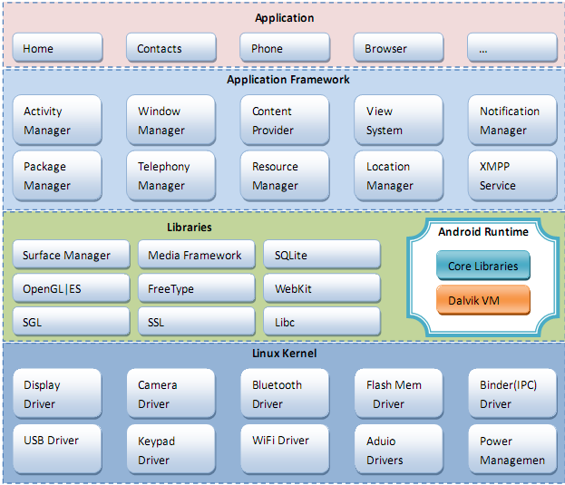
图2-1 Android系统架构图

PHP
PHP（外文名:PHP: Hypertext Preprocessor，中文名：“超文本预处理器”）是一种通用开源脚本语言。语法吸收了C语言、Java和Perl的特点，利于学习，使用广泛，主要适用于Web开发领域。PHP 独特的语法混合了C、Java、Perl以及PHP自创的语法。它可以比CGI或者Perl更快速地执行动态网页。用PHP做出的动态页面与其他的编程语言相比，PHP是将程序嵌入到HTML（标准通用标记语言下的一个应用）文档中去执行，执行效率比完全生成HTML标记的CGI要高许多；PHP还可以执行编译后代码，编译可以达到加密和优化代码运行，使代码运行更快。
PHP的特性包括：
- PHP 独特的语法混合了C、Java、Perl 以及 PHP 自创新的语法。
- PHP可以比CGI或者Perl更快速的执行动态网页——动态页面方面，与其他的编程语言相比，
- PHP是将程序嵌入到HTML文档中去执行，执行效率比完全生成htmL标记的CGI要高许多；
- PHP具有非常强大的功能，所有的CGI的功能PHP都能实现。
- PHP支持几乎所有流行的数据库以及操作系统。
- PHP可以用C、C++进行程序的扩展。

本章小结
使用Eclispse作为系统开发的开发软件，Java作为一种现代的编程语言，使用非常广泛，提供完善的指令控制语句、类与对象的支持及丰富的数据类型，给开发高性能系统提供的保障为开发满足客户要求的系统，保证了代码的模块化要求，而代码模块化的提高，非常有利于以后对新系统的扩展与修改。而数据库是软件中必不可少的一部分，本系统采用MySQL作为数据库，易于使用，能满足本系统所需的功能。

需求分析
需求分析是软件定义时期的一个阶段，需要确定顾客的需求然后将其描述成软件的功能。需求分析是软件工程中的一个关键过程，具有决策性、方向性、策略性的作用，只有经过细致与周详的前期调研，了解到目标用户真正的需求，才能精确的定位基于 Android 平台的手机订餐系统工作的业务流程，进而才能确保成功搭建最有价值的适应于餐饮行业的基于 Android 平台的手机点餐系统。具体流程为：获取当前系统的物理模型、抽象出当前系统的逻辑模型和建立目标系统的逻辑模型，并用图形、文字等详细说明软件应该做什么怎样做，为系统开发设计打好基础。

需求分析简述

需求分析目的
系统需求分析的过程可概括如下：首先需对现有无线点餐系统存在的缺陷进行研究分析，并说明这些问题解决方案的可行性和研发新的无线点餐系统对餐厅的重要性和必要性，从而为系统开发提供依据。系统需求分析的主要工作在于通过调查分析基于Android平台的无线点餐系统的业务需求，确定系统的开发目的，据此再明确系统需解决的首要问题以及系统需完成的功能。这部分的主要作用在于为系统设计与实现提供解决方案，为具体实现打下了根基。

需求分析流程
在需求分析目的指导下，基于Android平台的无线点餐系统的调需求调研必须遵循一定的流程，首先需分析在餐厅现有软硬件条件下能否实现满足需求的无线点餐系统，只有在可行下的情况才能获得餐厅管理者的支持，然后才能开始详细调查系统业务需求，确定系统功能需求，具体的调查流程如图3-1所示。

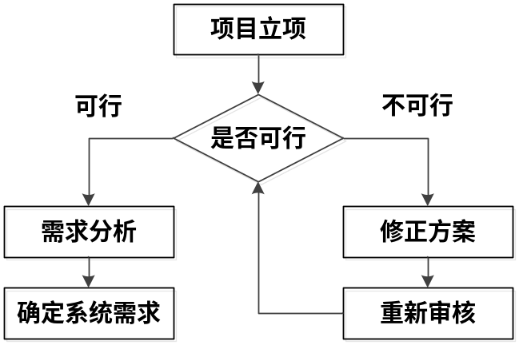
图3-1 调研流程图

系统开发的环境和运行环境要求
系统的开发环境包括硬件环境和软件环境，具体配置如下：
- 硬件环境：
- CPU：Intel(R) Core(TM) i5 2.67GHz；
- 硬盘：500G；
- 内存：4G。
- 软件环境：
- 操作系统：Windows7；
- 系统类型：32位系统；
- 应用软件：JDK Version 1.7+Android SDK 4.4.2；
- 分辨率：推荐使用分辨率为1366×768；
- 数据库：SQLite数据库(Java语言编写)；
- 开发工具：Eclipse+ADT插件；
- 建模工具：Rational Rose 2003；Microsoft Office Visio 2007。
- 客户端软件运行环境：
- Android操作系统。

软件的性能要求
- 准确性。在软件设计和开发过程中，不但要保证本次数据处理结果的准确性，还要考虑本次数据处理结果对整个系统的影响，从而保证整个系统的正确性。
- 稳定性。软件的每次运行虽然时间上不同，处理器可能处于不同的状态，但也应该保持系统的反应相对稳定，不能出现两次相同或类似的操作、数据输入下系统响应时间和响应效果差异明显。
- 及时性。及时性就是要求软件在日常处理中的响应速度要达到实时要求，以及实时反馈信息。在软件设计和开发过程中，还要充分考虑系统当前和将来可能承受的工作量，使系统处理能力和响应时间能够满足用户对信息处理的要求。
- 实用性。软件展现出的功能必须可以给用户以舒适的用户体验，用简单快捷的操作完成期望的功能。也就是说，用户能够快速上手熟悉软件，轻易地操纵软件，而不是感觉软件难以应用，无法上手。
- 可扩展性。软件在开发过程中，应该充分考虑以后的可扩展性。这些要求软件提供足够手段进行功能的调整和扩充。要实现这一点，应通过系统的开放性来完成，即系统应是一个开放的系统，只要符合一定的规范，可以简单的加入和减少系统的模块、配置系统的硬件。通过软件的修补、替换完成系统的升级和更新换代。可以说，具有良好的扩展性的软件才是优秀的软件，这是一个软件应具有的基本要求。

系统的功能要求
Android无线点餐系统是基于Android手机的一款网络应用软件，目的就是为餐馆用户和餐馆提供极大的便利。给顾客提供能优良细致的服务，并利用计算机强大的数据处理能力，帮助酒楼实现自动化管理。出于总体的考虑，本系统应该实现如下功能：
- 登录验证功能：为了保护餐厅信息以及顾客私密个人信息，需要设登录验证功能，在登录系统时需要填写用户名、密码等信息，只有所填信息匹配才能进入系统，从而提升系统的安全性。
- 预订功能：迎合现代社会人们对高效便利的要求，设置预订功能，当顾客未到店时可以提前预订，分为两种方式：一是预订座位并点餐，二是仅预订座位。
- 信息设置功能：信息设置功能包括用户信息设置及餐厅信息设置。用户或者餐厅在本系统进行注册时所填写的注册信息，在以后使用本系统的过程中，可以重新设置。
- 购物车管理功能：用户在点餐的过程中，选中的餐品将会被加入到购物车中，用户可以在购物车中对所选餐品进行数量更改、增加菜品、删除菜品等操作。
- 订单管理功能：用户已经确认订单，将订单信息上传到系统中之后，可以在订单管理功能中查看历史订单，其中可以查看到订单中所包含的菜品及菜品数量、订单价格等订单具体内容。
- 菜谱管理功能：其中包括对菜品和菜品类别的管理，餐厅端可以上传或者修改所上传的信息。给予顾客更多的选择。
- 同步功能：同步功能针对的是厨房端和用户端，厨房端接受用户端传送过来的订单信息，开始做菜，并实时向用户端传送菜品完成情况。
- 系统管理功能：系统管理是由本系统的系统管理员进行的操作，其中系统管理员具有本系统的最高操作权限，并负责整个系统的运行和维护。

系统用户和角色要求
系统的用户和角色是需求分析解决的重要内容，它体现系统的功能划分以及系统的组织结构，对于系统的开发起着重要的作用，一个好的系统应该考虑到不同用户和角色的具体需求，这样既可以提高系统的有序性，也可以提高系统的安全性。
本软件分为两大部分，包括Android客户端、Web服务器端，其中Web服务器端用户有两级，一是管理员，另一个是商家。管理员是有最高权限的用户，负责整个系统的运行和维护，对整个系统的任何信息都有增加、更改、删除等权限。普通用户要拥有权限，才能对系统进行操作。而Android客户端仅能对系统进行使用，不具有更改系统信息的权限。

可行性分析
近年来，经济飞速发展，餐饮行业的竞争也随之激烈起来。由于无线互联网技术和智能移动终端越来越先进，很多规模相当的餐厅想要借助于智能终端来提高竞争力。移动终端点餐系统无疑是一个快捷、有效、时尚、自主的服务手段。本节分别从技术、经济和操作的角度分析了移动点餐系统开发和应用的可行性。

经济可行性
基于Android平台的无线点餐系统的成本包括两部分：一部分是硬件设备成本，包括无线路由器、后台服务器（台式机或笔记本电脑）以及移动终端（手机，平板电脑等），随着电子产品价格的不断下降，这部分费用较能为餐厅所接受；另一部分来自软件开发的人力成本。但是引入无线点餐系统可达到提高餐厅工作效率和竞争力、节省制作纸质菜谱的印刷费用、增加了用户体验和客户数量、提升酒店形象以及降低运营成本的目的，所以开发移动点餐系统产生的经济效益比开发成本超出很多，即在经济上具有可行性。

技术可行性
构建基于Android平台的无线点餐系统是使用Java语言在Android平台上进行开发，Android客户端的开发工具采用Eclipse，服务器端的开发工具采用myeclipse。数据库方面，Android客户端采用的是Android自带的SQLite数据库，服务器端采用的是MySQL数据库。经过学习和实际的动手练习，现在已熟悉了软件开发流程并熟练运用相应的开发技术，所以，开发移动点餐系统在技术层面上具有可行性。

操作可行性
将无线点餐系统的客户端软件安装在Android操作系统的智能手机或平板电脑上，年轻的消费群体能够非常熟练的操作，同时享受着自主点餐过程带来的无限乐趣，中老年消费群体即使以前没有接触过Android移动终端，在餐厅服务人员的指导下也能够轻松上手。服务器端由餐厅工作人员管理，因为本点餐系统以友好易用为最重要的设计目标，因此工作人员接受简单的现场培训，就能够很好地掌握系统的工作流程与操作方法。总而言之，系统的操作不会阻碍它的正常应用。所以，开发移动点餐系统在操作上具有可行性。

系统安全性
本节所介绍的安全需求主要针对无线点餐系统的服务器端，无线点餐系统的服务器端的主要功能在于完成对餐厅信息的管理，具体包括菜谱管理、用户管理、订单管理以及系统管理等，显然服务器端存储着许多私密信息，若用户信息以及订单信息等，因此无线点餐系统必须具备高可靠性和安全性，防止相关信息被不法份子利用，给餐厅带来不必要的损失。
首先在用户登录服务器端时候其登录信息必须加密后再进行传输，防止相关信息被不法份子窃取，然后对于数据库的操作应保证准确性和完整性，必须定期对系统进行健康检查以及修改口令等。综上所述,在系统的整个开发过程中需严格考虑系统的安全性问题。其中包括以下几点：
- 要求系统前端与后端均提供一定级别的密码安全保护。
- 确保系统及信息的安全性，防止被恶意访问。
- 用户注册时要求提供密码强度效验，长度最少6位。
- 系统每隔 30 天提示互联网注册用户修改登录密码。

本章小结
本章主要介绍了基于Android平台的无线点餐系统的需求分析，主要包括软件的开发环境要求、软件的功能要求、软件系统的用户和角色要求，一份详细的需求分析在开发之中起着非常重要的作用，它决定着系统能正常交付。

总体设计
经过需求分析对本系统需要“做什么”已经比较清楚了，需求分析的结果作为本系统的需求抽象信息结构，现在进入了该“如何去做”，即该如何去实现本系统的阶段。将需求分析的逻辑模型，变换成总体设计的物理模型，着手去实现系统的需求。
总体设计首先是设计系统的总体功能结构，也就是要确定系统中每个程序是由哪些模块组成，还有这些模块相互之间的关系和相互之间的调用过程。由于模块之间是相互独立的，所以可以在编码的时候单独的设计、编写、测试和修改，从而降低了错误在模块中蔓延的可能性，提高了系统的可靠性和可维护性。
其次，是进行数据库的设计，数据库的设计是本系统重要的部分，设计好数据库，才能让系统运行更流畅。在系统的开发初期，必须要完善的规划数据库、设计数据库中的各个数据集、规范数据库间数据的联系。

系统总体功能设计
基于Android平台的无线点餐系统分成Android客户端和Web服务器端两大部分。其中Android客户端分为主菜单模块、用户管理模块、厨师模块。Web服务器端分为用户管理模块、餐厅管理模块、菜谱管理模块、订单管理模块。各个模块的具体功能如下：
- 主菜单模块：主菜单模块中包含Android用户使用权限下系统提供的各个功能，当用户进入系统之后可以对这些功能进行使用，包括餐厅选择、座位预订、菜品选择、地图导航等操作。
- 餐厅选择：注册用户进入到系统中之后可以进行各个功能选择，用户在系统界面中可以浏览到各个餐厅信息，用户可以选择喜欢的餐厅进行就餐，餐厅信息部分可以看到餐厅照片、介绍等信息。用户可以选择对该餐厅进行点餐、预订座位、地图导航操作。
- 菜品选择：注册用户可以分类浏览已选餐厅的菜品。浏览菜品的图片、价格，将选中的菜品添加到购物车中，其中可以选择数量。
- 地图导航：当用户选中喜欢的餐厅之后可以对该餐厅的信息进行浏览，也可以根据地图导航确定餐厅的位置。
- 座位预订：首先需要用户已经登录到系统中，当用户未到店时，可以在本系统中选择预订，为顾客提供便捷，系统提供两种预订方式，一是预订座位并点餐，二是仅预定座位。
- 个人管理模块：个人管理模块是对系统中用户信息进行管理，其中包括登录注册、个人信息管理、购物车管理、历史订单浏览等部分。
- 登录注册：出于对整个系统的安全性的考虑，设置登录模块。用户登录本系统时，首先需要输入在注册时填写的用户名和密码，当二者均正确而且匹配的时候才能登录到系统中，否则将会弹出错误提示。
- 个人信息管理：用户注册时填写的各种个人信息可以在后续使用本系统的过程中进行更改，保证系统的时效性。
- 购物车管理：用户在浏览菜品时将喜欢的菜品添加到购物车中，并可以在购物车中对所选菜品进行数量更改、增加、删除等操作。
- 历史订单浏览：用户已经确认订单，将订单信息上传到系统中之后，可以在订单管理功能中查看历史订单，其中可以查看到订单中所包含的菜品及菜品数量、订单价格等订单具体内容。
- 厨师模块：厨师模块中包含厨师使用本系统可以进行的功能操作，厨师可以浏览订单状态、并根据做菜情况对订单的状态进行标记。
- 用户管理模块：用户管理模块是Web端进行的对用户的管理操作，包括用户的增加、删除、修改等操作，其中还包括对用户权限的修改。
- 菜谱管理模块：菜谱管理模块中包含对菜类的管理和具体菜品信息的管理。
- 菜类管理：菜类管理是对菜品的类别进行管理，包括菜类增加、菜类修改、菜类删除操作。
- 菜品管理：菜品管理是对具体的菜品信息进行管理，包括菜品增加、菜品修改、菜品删除操作。
- 餐厅管理模块：餐厅管理模块代表Web端对餐厅的管理设置，其中包括对餐厅信息的设置、餐厅增加、餐厅删除等。
- 餐厅信息设置：餐厅信息设置是对各个餐厅上传的关于本餐厅的信息设置，其中包括餐厅名称、餐厅介绍、餐厅位置、餐厅电话、餐厅图片等具体信息。
- 订单管理模块：订单管理模块中可以对订单进行浏览、修改和删除。
系统总体功能模块图如下所示：
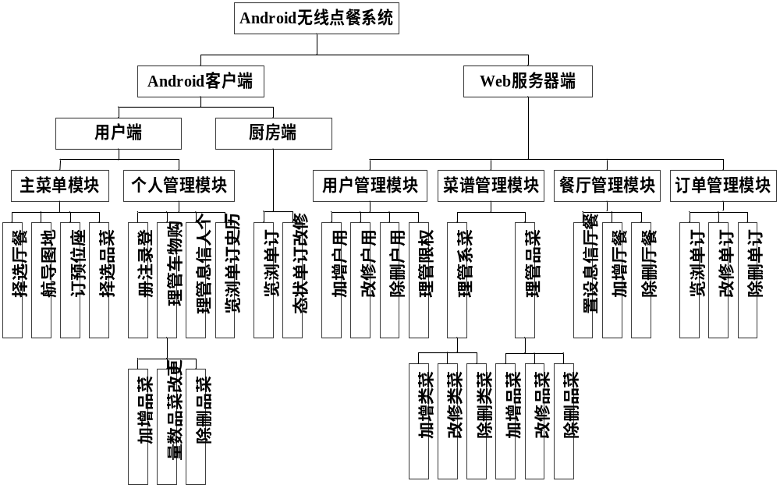图4-1 系统总体功能模块图

核心功能模块设计

登录模块设计
登录模块是每一个使用本系统的角色登录时都需要调用的模块。具体过程为：首先在登录界面输入用户名和密码，当二者均不为空时连接数据库进行验证，当用户名和密码均正确而且匹配时才能进入系统，否则将弹出错误提示，要求重新输入。流程图如图4-2所示。

预订功能设计
现代社会人们对于快捷和高效有了越来越高的要求，本系统中加入的预订功能就是出于为顾客提供节时、方便的考虑设计的。当顾客未到店时，可以选择预订功能，节省到店排位时间。 顾客在预订餐厅的时候，服务器需要判断餐厅座位是否还有满足顾客条件的剩余座位，座位已满则弹出提示。若有空位，用户则可以预定。流程图如图4-3所示。
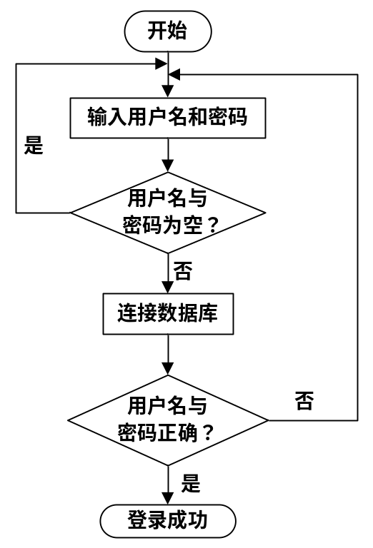
图4-2 登录模块流程图

购物车功能设计
用户浏览餐厅提供的各种菜品，其中将选中的菜品添加到购物车中， 购物车中可以进行的操作有：
- 对菜品的数量进行更改；
- 删除选中菜品；
- 继续向购物车中添加菜品；
- 进行菜品总花费的结算；
- 统计已选菜品、生成订单并提交。
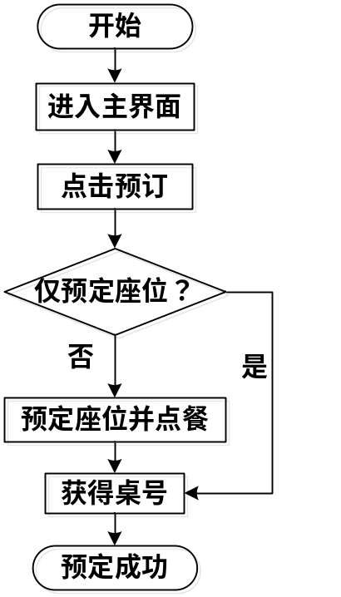
图4-3 预订流程图

点餐功能设计
点餐功能是顾客方可以进行的选择，其中，顾客会在主界面中浏览到各个餐厅的信息。对于顾客喜欢的餐厅，可以进行预订、点餐、地图导航等工作。其中地图导航是系统与地图软件相结合，指导顾客按地图找寻餐厅地址，为顾客提供更多的方便。功能模块图如图4-4所示：

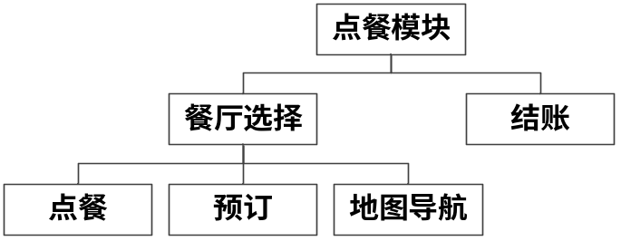
图4-4 点餐功能模块图

菜谱管理功能设计
餐厅端负责对餐厅所提供的菜品和菜类进行上传和更改等操作。其中每道菜品都有自己所属的菜品类别，当顾客使用系统的时候，可以根据菜品类别进行菜品的浏览，从而进行进一步的选择。功能模块图如图4-5所示。
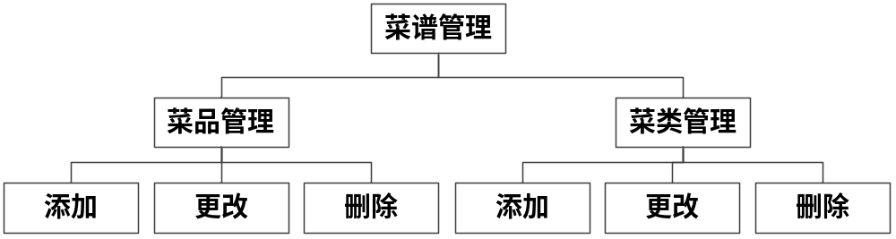
图4-5菜谱管理功能模块图

数据库设计
在任何一个信息管理系统中，数据库都占有非常重要的地位。可以说,数据库结构设计的好坏直接关系到系统的运行效果和效率。合理的数据库结构设计可以提高数据存储的效率，保证数据的完整和一致。
服务器端部分是用MySQL数据库，而将使用频率较高的数据保存在Android终端自带的SQLite数据库中。

数据库简单介绍
本系统采用的是MySQL数据库。MySQL 是一种关联数据库管理系统，关联数据库将数据保存在不同的表中，而不是将所有数据放在一个大仓库内，这样就增加了速度并提高了灵活性。MySQL 所使用的 SQL 语言是用于访问数据库的最常用标准化语言。

数据库概念设计
需求分析的主要目的在于确定系统各个功能的数据流向以及使用情况，在此基础上来设计相应表来存储各个流程中所用到的数据信息，除此以外还需明确各种约束条件，形成用户需求规约。根据上述系统功能分析，针对一般餐厅的需求，总结出如下的需求信息：
- 系统用户分为：用餐客户、餐厅管理员、厨师、系统管理员；
- 订单分为订单明细和总订单；
- 每一道菜都属于某一种菜类；
- 一个顾客下单时可以下多道菜；
- 一个桌号对应一张订单；
- 一个订单对应多个订单明细；
- 一家餐厅可以包含多个餐厅管理员、服务员、厨师，但是餐厅管理员、厨师分别只能属于一家餐厅；
- 用户只能选择一家餐厅进行就餐。

4.3.2.1 实体划分
经过上述系统功能分析和需求总结,考虑到将来功能上的扩展,设计如下的实体划分。
- 服务器数据库（MySQL）
系统管理员实体：系统管理员ID、系统管理员名、系统管理员密码、权限；
餐厅实体：餐厅ID、餐厅名、餐厅电话、餐厅地址、餐厅介绍；
餐厅管理员实体：餐厅管理员ID、餐厅ID、餐厅管理员名、餐厅管理员密码；
用户实体：用户ID、用户名、用户密码、权限；
厨师实体：厨师ID、厨师名、厨师密码、权限；
菜品实体：菜品ID、菜品名、菜品类别ID、菜品价格、菜品介绍、菜品图片，菜品状态；
菜品类别实体：菜品类别ID、菜品类别名；
餐台实体：餐台ID、餐台号、餐台位置、餐台人数、餐台状态；
订单实体：订单ID、餐台ID、下单时间、消费金额、订单状态；
订单明细实体：订单明细ID、订单ID、餐台ID、菜类ID、菜品ID、菜品数量、备注。
- 客户端数据库（SQLite）
菜品信息实体：菜品ID、菜品名、菜品价格、菜品口味、菜品介绍、菜品图片。

4.3.2.2 实体之间的联系
E-R图，也称为实体-联系图，提供了表示实体类型、属性还有联系的方法，用来描述现实世界的概念模型。E-R图有以下四个成分：
矩形框：表示实体，在矩形框内写入实体名；
菱形框：表示联系，在菱形框内写入联系名；
椭圆形框：表示实体的属性或联系的属性，将属性名写入椭圆形框中。对于主属性名，则在其名称下方划一下划线。
连线：实体与联系之间、实体与属性之间、联系与属性之间用直线相连，并在直线上标注联系的类型。
联系类型有三种，一对一联系，在两个实体连线方向各写1；一对多联系，要在1的一方写1，多的一方写N；多对多的联系，要在两个实体连线的方向分别写N、M。
(1) 在顾客点餐时，所有菜品均会存储在一个订单中，所以二者关系是一份订单包含多个菜品。同时，每位下单的顾客也可以选择相同的菜品，即一道菜品可以属于多个订单。所以订单和菜品是多对多的具体关系如图4-6所示。
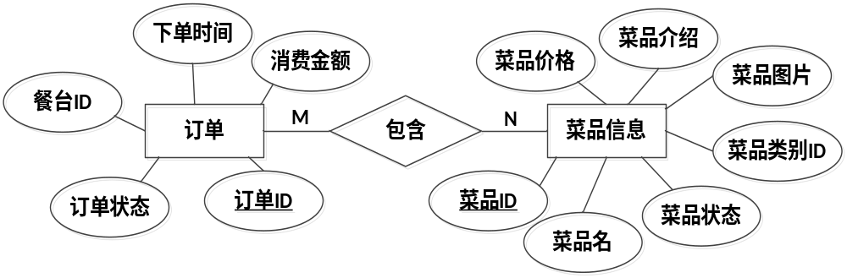
图4-6 订单与菜品关系
(2) 用户订单信息中主要包括的是订单ID，餐台ID，下单时间、状态、金额等总体信息，而订单中包含的菜品具体明细是包含在订单明细中，订单明细中保存着用户所点的菜品和数量等信息。所以一份订单中包含多个订单明细信息，所以二者是一对多的关系，具体关系如图4-7所示。

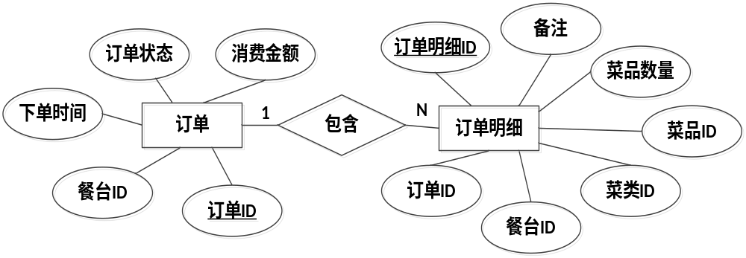
图4-7 订单与订单明细关系
(3) 各个系统使用用户的联系：本系统中系统管理员具有本系统的最高使用权限，可以对系统所有的用户进行管理，可以管理用餐客户、餐厅管理员。具体的关系ER图如图4-8 所示：
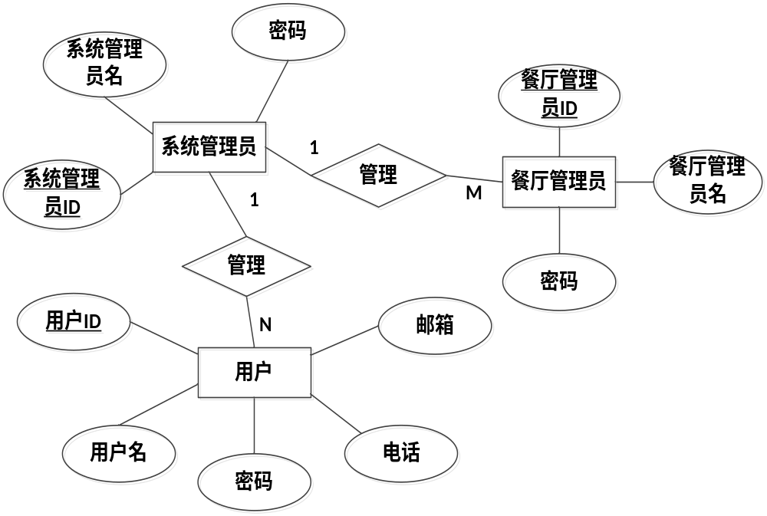
图4-8系统用户间关系
(4) 对于餐厅提供的菜品类别和菜品而言，每道菜品都仅属于一个类别，而一个菜品类别可以包含多个菜品，所以菜品类别和菜品之间是一对多的关系，二者关系E-R图如图4-9所示：
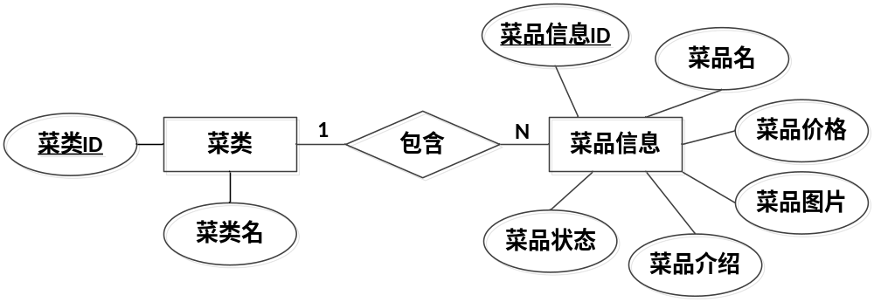
图4-9 菜品类别与菜品关系

本章小结
本章主要介绍了如何实现需求分析，把需求分析的逻辑模型转化成可以实现的物理模型，对系统的各个模块进行设计，详细介绍了各个模块的功能，还有核心的模块的流程，应该如何去实现各个核心模块，为中期的编码打下了基础；还介绍了数据库的设计，包括数据库的概念设计，为以后数据库和系统的连接做准备。

详细设计
经过第3章需求分析和第4章总体设计，我们对基于Android的点餐系统的功能的实现有了较完整的理解，现在开始具体的详细设计阶段，按照总体设计的思路对各个功能模块进行分块设计。
详细设计又称过程设计，在总体设计阶段，已经确定了软件系统的总体结构，给出了系统中各个组成模块的功能和模块间的联系。详细设计就是要在总体设计的基础上，考虑如何实现这个软件系统，即对系统中的每个模块给出足够详细的过程性描述，而且应该用详细设计的表达工具来表示这些描述。

资源规划
资源一层含义是指一国或一定地区内拥有的物力、财力、人力等各种物质要素的总称。分为自然资源和社会资源两大类。而资源的一个含义指计算机系统中的硬件和软件的总称。如存储器、中央处理机、输入和输出设备、数据库、各种系统程序等。由操作系统进行系统的、有效的管理和调度，以提高计算机系统的工作效率。现在我所要将的资源则是软件方面的系统程序包资源。
资源规划的定义一是指确定开展项目活动需要何种资源(人力、设备、材料、资金)以及所需数量的规划。百度百科中还有一个定义是根据可持续发展的原则，对资源的开发利用与保护方案，作出比选与安排的活动过程。资源规划是系统资源建设与开发利用的基础和关键。当前 ,程序员对开发系统资源建设与开发利用的重要性已有充分的认识 ,并做了大量的工作 ,但对系统资源规划的重要性重视不够。为了更有效地利用系统资源 ,必须重视和加强对系统资源的规划。
本系统的主要功能可以分为二大类：一是Activity界面的展示设计；二是通过网络访问服务器数据。Activity界面的展示设计是通过设置各个界面对应的XML文件来实现的。而网络访问服务器数据，则采用HTTP通讯协议，请求结果以拼接字符串的方式返回，在客户端通过截取字符串获得返回数据。
工程名为xxe.restrant.在子包detail中有个类叫DetailsActity，在该类中实现了菜谱的详细信息的功能。
domain子包中有个类叫Customer，由包名可知为领域层。这个Customer类封装用户的所有信息。在login子包中，有个login包这个包下面的LoginActivity中实现的是与后台服务器的交互。Logining则实现了一个登陆的小动画，因为需要加载的资源比较的多，所以通过小动画完成资源的加载。
LoginView类是登陆功能与登陆动画一个连接的桥梁。Order包实现的功能是购物车以及订单功能。其中包括领域层。封装了购物车信息和发送订单信息。OrderAdd类则实现了添加订单的功能。ShopCarAdd类则实现了添加购物车的功能。Show 包中实现的是后台加载的菜单图片资源等。在domain包中封装了菜单的信息。ActivityShowFood中实现的是展示菜肴的功能。ActivityChosenFood实现的是选择菜单的功能。DownLoadInfo实现了下载资源功能。在record包中实现的是浏览记录可评分的功能.在utils包中实现了文件的读写操作功能以及连接后台服务器接口。

数据库逻辑结构设计
将概念设计转化成实际的数据模型，也就是数据库的逻辑结构。将每个关系都转化为数据库中的表格数据，根据需求，设计出如下表格：

系统各个用户信息表

5.2.1.1 用户信息记录表
用户信息记录表（UserInfor）：该表用来存储该系统的用餐用户名、密码等基本信息，这些信息均是用户注册本系统时填写，用户名密码在用户以后登录本系统时需要使用。
表5-1 用户信息记录表（UserInfor）
字段名 | 描述 | 类型 | 长度 | 空 | 键型
UserID | 编号 | 自动编号 |  | 否 | 主键
UserName | 用户名 | 文本 | 20 | 否
UPassWord | 用户密码 | 文本 | 20 | 否
RoleID | 角色ID | 文本 |  | 否 | 外键
用户信息记录表UserInfor，该表中共有4个字段来存储用户信息：
  - UserID：UserID字段代表用户的编号，自增，是UserInfor表的主键，故不允许为空。
  - UserName：UserName字段代表用户名，用户注册时填写的用户名将保存在该表内，一般用户名为英文和数字组成，不超过20个字，故该字段的最长长度设置为20。
  - UPassWord：UPassWord字段代表用户密码，用户注册时填写的用户密码保存在这里，登录的时先验证用户名，再验证用户密码，二者均正确而且匹配才能登录系统。用户密码为英文和数字组成，不超过20个字，故该字段的最长长度设置为20。
  - RoleID：RoleID字段代表用户角色，不同角色在本系统中具有不同的操作权限。角色ID可以标识角色信息。其中ID仅由数字组成。

5.2.1.2 系统管理员信息记录表
系统管理员信息记录表（AdminInfor）：该表用来存储系统管理员名、系统管理员密码，当系统管理员登录此系统时需要此信息，系统管理员对本系统具有最高的操作权限。
表5-2 系统管理员信息记录表（AdminInfor）
字段名 | 描述 | 类型 | 长度 | 空 | 键型
AdminID | 编号 | 自动编号 |  | 否 | 主键
AdminName | 管理员名 | 文本 | 20 | 否
APassWord | 管理员密码 | 文本 | 20 | 否
RoleID | 角色 | 文本 |  | 否 | 外键
管理员信息记录表AdminInfor，表中共有4个字段来存储系统管理员信息：
- AdminID：ID字段代表管理员的编号，是AdminInfor表的主键，自增，不允许为空。
- AdminName：AdminName字段代表管理员名，登录时要先验证管理员名是否正确，一般用户名为英文和数字组成，不超过20个字，故该字段的最长长度设置为20。
- APassWord：APassWord字段代表管理员密码，登录时需验证管理员名和管理员密码，二者均正确而且匹配才能登录系统对系统进行操作。用户密码为英文和数字组成，不超过20个字，故该字段的最长长度设置为20。
- RoleID：RoleID字段代表用户角色，不同角色在本系统中具有不同的操作权限。角色ID可以标识角色信息。其中ID仅由数字组成。

5.2.1.3 餐厅管理员信息记录表
餐厅管理员信息记录表（ReAdminInfor）：该表用来存储餐厅管理员名、餐厅管理员密码，当餐厅管理员登录本系统时需要此信息，餐厅管理员具有操作餐厅所有上传信息的权限，其中包括菜品、菜类、餐厅信息等。
表5-3 管理员信息记录表（ReAdminInfor）
字段名 | 描述 | 类型 | 长度 | 空 | 键型
ReAdminID | 编号 | 自动编号 |  | 否 | 主键
RestaurantID | 餐厅编号 | 文本 | 20 | 否 | 外键
ReAdminName | 餐厅管理员名 | 文本 | 20 | 否
RPassWord | 餐厅管理员密码 | 文本 | 20 | 否
RoleID | 角色 | 文本 |  | 否 | 外键
管理员信息记录表ReAdminInfor，表中共有5个字段来存储餐厅管理员信息：
- ReAdminID：ReAdminID字段代表餐厅管理员的编号，是ReAdminInfor表的主键，自增，不允许为空。
- RestaurantID：RestaurantID字段代表餐厅编号，每个餐厅管理员都只能属于一家餐厅，一家餐厅可以有多名餐厅管理员，所以只有餐厅ID和餐厅管理员共同作为主键才能唯一的标识一个餐厅管理员。一般餐厅ID由数字组成，不超过20个字，故该字段的最长长度设置为20。
- ReAdminName：ReAdminName字段代表餐厅管理员名，登录时要先验证餐厅管理员名是否正确，一般用户名为英文和数字组成，不超过20个字，故该字段的最长长度设置为20。
- RPassWord：RPassWord字段代表餐厅管理员密码，登录时需验证餐厅管理员名和餐厅管理员密码，二者均正确而且匹配才能登录系统对系统进行操作。餐厅管理员密码为英文和数字组成，不超过20个字，故该字段的最长长度设置为20。
- RoleID：RoleID字段代表用户角色，不同角色在本系统中具有不同的操作权限。角色ID可以标识角色信息。其中ID仅由数字组成。

5.2.1.4 厨师信息记录表
厨师信息记录表（CookerInfor）：该表用来存储餐厅厨师名、厨师密码，当厨师登录本系统时需要此信息。
表5-4 厨师信息记录表（CookerInfor）
字段名 | 描述 | 类型 | 长度 | 空 | 键型
CookerID | 编号 | 自动编号 |  | 否 | 主键
RestaurantID | 餐厅编号 | 文本 |  | 否 | 外键
CookerName | 厨师名 | 文本 | 20 | 否
CPassWord | 厨师密码 | 文本 | 20 | 否
RoleID | 角色 | 文本 |  | 否 | 外键
管理员信息记录表（CookerInfor），表中共有5个字段来存储厨师信息：
- CookerID：CookerID字段代表厨师的编号，是CookerInfor表的主键，自增，不允许为空。
- RestaurantID：RestaurantID字段代表餐厅编号，每名厨师都只能属于一家餐厅，一家餐厅可以有多名厨师，所以只有餐厅ID和厨师ID共同作为主键才能唯一的标识一名厨师。一般餐厅ID由数字组成。
- CookerName：CookerName字段代表餐厅厨师名，登录时要先验证厨师名是否正确，一般厨师名为英文和数字组成，不超过20个字，故该字段的最长长度设置为20。
- CPassWord：CPassWord字段代表厨师密码，登录时需验证厨师名和厨师密码，二者均正确而且匹配才能登录系统对系统进行操作。一般厨师密码为英文和数字组成，不超过20个字，故该字段的最长长度设置为20。
- RoleID：RoleID字段代表用户角色，不同角色在本系统中具有不同的操作权限。角色ID可以标识角色信息。其中ID仅由数字组成，不超过20个字，故该字段的最长长度设置为20。

5.2.1.5 餐厅信息记录表
餐厅信息记录表（RestaurantInfor）：该表用来存储餐厅信息，其中包括餐厅名称、电话、地址、介绍等基本信息，供顾客查询。
餐厅信息记录表（RestaurantInfor），共有5个字段来存储餐厅信息：
- RestaurantID：RestaurantID字段代表餐厅的编号，是RestaurantInfor表的主键，自增，不允许为空。
- ResName：ResName字段代表餐厅名称，在餐厅注册时须填写此信息。一般餐厅名称由英文和数字组成，不超过20个字，故该字段的最长长度设置为20。
表5-5 餐厅信息记录表（RestaurantInfor)
字段名 | 描述 | 类型 | 长度 | 空 | 键型
RestaurantID | 编号 | 自动编号 |  | 否 | 主键
ResName | 餐厅名 | 文本 | 20 | 否
ResNumber | 餐厅电话 | 文本 | 20 | 否
ResAddress | 餐厅地址 | 文本 | 50 | 否
ResIntroduce | 餐厅介绍 | 文本 | 80 | 否
- ResNumber：ResNumber字段代表餐厅电话，将餐厅注册时填写的联系电话存储在这里，当餐厅需要与用户进行联系的时候需要此信息。一般联系电话仅由数字组成，不超过20个字，故该字段的最长长度设置为20。
- ResAddress：ResAddress字段代表餐厅地址，将餐厅注册时填写的地址存储在这里，当用户寻找餐厅时用到此信息。一般地址由汉字和数字、字母组成，不超过50个字，故该字段的最长长度设置为50。
- ResIntroduce：ResIntroduce字段代表餐厅介绍，将餐厅注册时填写的介绍信息存储在这里，餐厅介绍中可以对餐厅特色、口味等信息进行标注，以吸引顾客就餐，让顾客了解餐厅。介绍信息一般包括汉字和英文，一般不超过80个字，故该字段的最长长度设置为80。

5.2.1.6 角色信息记录表
角色信息记录表（RoleInfor）：该表用来存储角色信息，因为使用本系统的用户角色不同，各自具有不同的权限，所以需要存储角色信息，其中，若 RoleID为0，表示用户为系统管理员；若RoleID为1，表示用户为注册消费者；若RoleID为2，表示用户为餐厅管理员；若RoleID为3，表示用户为餐厅厨师。
表5-6 角色信息记录表（RoleInfor）
字段名 | 描述 | 类型 | 长度 | 空 | 键型
RoleID | 编号 | 自动编号 |  | 否 | 主键
RoleName | 角色名称 | 文本 | 20 | 否 | 否
角色信息记录表（RoleInfor），表中共有2个字段来存储角色信息：
- RoleID：RoleID字段代表角色编号，自增，是本表的主键，故不允许为空。
- RoleName：RoleName字段代表角色名称，不同角色具有不同的名称，角色名称一般由汉子组成，一般不超过20个字，故本字段的最长长度设置为20.

预订信息记录表
预订信息表（BookInfor）：该表用来存储顾客的预订信息，当顾客未到店时可以进行提前预订，方便顾客进行就餐，预订信息包括，用户ID、餐厅ID、将要就餐的人数、时间、备注等信息。这些预订信息将会被传送给餐厅，餐厅将进而进行开台等操作。
表5-7 预订信息记录表（BookInfor）
字段名 | 描述 | 类型 | 长度 | 空 | 键型
BookID | 编号 | 自动编号 |  | 否 | 主键
UserID | 用户ID | 文本 |  | 否 | 外键
RestaurantID | 餐厅ID | 文本 |  | 否 | 外键
BookCount | 人数 | 文本 | 50 | 否
BookTime | 预订时间 | 文本 | 20 | 否
BMessage | 备注 | 文本 | 500 | 否
预订信息表（BookInfor），表中共有6个字段来存储预订信息：
- BookID：BookID字段代表预订编号，自增，能唯一的标识本表，是本表的主键，故不能为空。
- UserID：UserID字段代表提交预订信息的用户ID。一般用户ID是由数字组成，用户ID是本表的外键。
- RestaurantID：RestaurantID字段代表餐厅ID，是预订客户选择预订的餐厅，餐厅ID是本表的外键，一般餐厅ID是由数字组成。
- BookCount：BookCount字段代表预订就餐的人数，用户提交预订人数信息给餐厅，餐厅才能为用户选择适合的餐台，一般人数是由数字组成的， 一般不超过50个字，故本字段的最长长度设置为50。
- BookTime：BookTime字段代表预订时间，是希望就餐的时间，提交给餐厅后餐厅进行后续的安排。一般时间是由数字和英文组成，一般不超过20个字，故本字段的最长长度设置为20。
- BMessage：BMessage字段代表预订信息中顾客额外填写的备注信息，顾客要求将会被存储在本字段中，一般备注信息是由汉字组成，一般不超过500个字，故本字段的最长长度设置为500。

餐桌情况记录表
餐桌信息记录表中存储着餐桌相关的具体信息，其中包括餐桌号、餐桌位置、餐桌人数以及餐桌状态，餐厅人员需要对餐桌状态进行标记。当顾客提出对座位的要求时，餐厅在此表中检索出符合条件的座位。
表5-8 餐桌信息记录表（DeskInfor）
字段名 | 描述 | 类型 | 长度 | 空 | 键型
DeskID | 编号 | 自动编号 |  | 否 | 主键
DeskNumber | 餐桌号 | 文本 | 20 | 否
DLocation | 餐桌位置 | 文本 | 20 | 否
DeskCount | 人数 | 文本 | 50 | 否
State | 状态 | 文本 | 20 | 否
餐桌信息记录表，表中共有5个字段来存储预订信息：
- DeskID：DeskID字段代表餐桌编号，自增，是DeskInfor表的主键，故不允许为空。
- DeskNumber：DeskNumber字段代表餐桌号，因为每个餐厅对桌号都有不同的命名，故设置餐桌号字段。用餐厅习惯的方式标记餐桌。一般餐桌号是由数字或者汉字组成，一般不超过20个字，故该字段的最长长度设置为20。
- DLocation：DLocation字段代表餐台位置。一般来说每个餐厅都设置大堂或者包间，所以餐台所在位置可以标记餐台的具体位置，方便餐厅进行检索，也可以让顾客进行选择。一般餐台位置是由汉字组成，不超过20个字，故该字段的最长长度设置为20。
- DeskCount：DeskCount字段代表本餐台所能容纳的最多人数。每个餐台所能容纳的人数不同，设置本字段可供餐厅查询，从而选择符合顾客要求的餐台。餐台人数一般是由数字组成，一般不超过50个字，故该字段的最长长度设置为50。
- State：State字段代表餐台此时的状态信息。餐台状态分为两种，一种是空闲，一种是占用。State字段就表示餐台当时的状态信息。餐台状态一般由英文或者汉字组成，一般不超过20个字，故该字段的最长长度设置为20。

订单情况记录表

5.2.4.1 订单记录表
订单记录表代表顾客所下订单的总体信息，而具体信息存储在订单明细表中。订单表中包括订单所在的餐桌号、下单的时间、消费的总金额以及订单的状态等信息。餐厅或者顾客都可以在本系统中查看当前订单信息和历史订单信息。
表5-9 订单记录表（OrderInfo）
字段名 | 描述 | 类型 | 长度 | 空 | 键型
OrderID | 订单号 | 自动编号 |  | 否 | 主键
DeskID | 餐桌ID | 文本 |  | 否 | 外键
Time | 下单时间 | 文本 | 20 | 否
Money | 消费金额 | 文本 | 20 | 否
OState | 状态 | 文本 | 20 | 否
订单记录表，表中共有5个字段来存储预订信息：
- OrderID：OrderID字段代表餐桌编号，自增，是OrderInfo表的主键，故不允许为空。
- DeskID：DeskID字段代表此订单所属于的餐桌，一般餐厅是一桌对应一个订单。餐桌由餐桌ID唯一标识。餐桌ID是本表的外键。餐桌ID一般餐桌号是由数字或者汉字组成。
- Time：Time字段代表下单时间。顾客下单的时间将会被存储在本字段中。一般时间是由数字和英文组成，一般不超过20个字，故该字段的最长长度设置为20。
- Money：Money字段代表本订单消费的总金额，系统将把本订单中包含的所有菜品等价钱汇总后存储在本字段中。一般总消费金额都是由数字表示，针对一般的餐厅而言，数目不会超过10000，故本字段的最长长度设置为10000。
- OState：OState字段代表本订单的状态。订单状态分为未完成和已完成两种。未完成的订单可以在购物车中继续编辑，也可以进行改动。而已完成的订单仅能在历史订单中查询，且不可改动。一般状态由英文或者汉字组成，一般不超过20个字，故该字段的最长长度设置为20。

5.2.4.2 订单明细记录表
订单明细表中存储着订单中所包含的具体信息，其中一张总订单中可以包含多个订单明细信息。订单明细表中包含所属订单的订单号，菜类、菜品、选择数量以及备注信息，顾客选好的这些信息将会被存储在表中提交给餐厅。
表5-10 订单明细信息记录表（OrderDetial）
字段名 | 描述 | 类型 | 长度 | 空 | 键型
DetialID | 编号 | 自动编号 |  | 否 | 主键
OrderID | 订单号 | 文本 |  | 否 | 外键
DishStyleID | 菜类 | 文本 |  | 否 | 外键
DishID | 菜品 | 文本 |  | 否 | 外键
DishCount | 数量 | 文本 | 20 | 否
订单明细表，表中共有5个字段来存储预订信息：
- DetialID：DetialID段代表订单明细编号，自增，是OrderInfo表的主键，故不允许为空。
- OrderID：OrderID字段代表此订单明细表所属的订单号，一张订单明细表仅能属于一张订单。一般订单号仅由数字组成。
- DishStyleID：DishStyleID字段代表菜品类别信息，及选中菜品所属的类别ID，一般菜品类别ID由数字组成。
- DishID：DishID字段代表菜品，及将顾客选择的菜品信息存储在本字段中，一般菜品ID是由数字组成。
- DishCount：DishCount字段代表选中菜品的数量，一般仅由数字组成，一般不超过20个字，故本字段的最长长度设置为20。

菜品、菜类记录表

5.2.5.1 菜品信息记录表
菜品信息记录表（DishInfo），本表中存储着每道菜品的具体信息，是餐厅负责在系统中上传自己餐厅提供的各种菜品。其中包括菜品名称、价格、介绍、图片、状态等信息。顾客可以在系统中浏览到本信息。
表5-11 菜品信息记录表（DishInfo）
字段名 | 描述 | 类型 | 长度 | 空 | 键型
DishID | 编号 | 自动编号 |  | 否 | 主键
DishName | 菜品名 | 文本 | 20 | 否
Price | 价格 | 文本 | 20 | 否
Introduce | 介绍 | 文本 | 100 | 否
Image | 图片 | 图片 |  | 否
DishState | 状态 | 文本 | 20 | 否
菜品明细表，表中共有6个字段来存储预订信息：
- DishID：DishID字段代表菜品编号，自增，能唯一的标识菜品，是本表的主键，故不允许为空。
- DishName：DishName字段代表菜品名称，由餐厅端进行设置。菜品名称一般为汉字，一般不超过20个字，故本字段的最长长度设置为20。
- Price：Price字段代表菜品的价钱，由餐厅进行设置，一般菜品价格是由数字组成，一般不超过20个字，故本字段的最长长度设置为20。
- Introduce：Introduce字段代表对本菜品的介绍，其中可以对菜品的口味、特色、做法等信息进行标注，一般介绍信息是由汉字组成，一般不超过100个字，故本字段的最长长度设置为100。
- Image：Image字段代表菜品图片，由餐厅负责上传，使顾客能更了解菜品样式，是图片信息。
- DishState：DishState本字段代表菜品状态，是顾客和厨师端和餐厅查看菜品完成状态的依据，顾客可以观察到当前菜品是否完成烹制。一般状态信息是由汉字或者英文组成，一般不超过20个字，故本字段的最长长度设置为20。

5.2.5.2 菜品类别记录表
菜品类别记录表记录着菜品所属的类别信息，不同口味的餐厅可以上传不同的菜品类别，并对类别可以进行编辑和删除。
表5-12 菜品类别记录表（DishStyleInfo）
字段名 | 描述 | 类型 | 长度 | 空 | 键型
DishStyleID | 编号 | 自动编号 |  | 否 | 主键
DishStyleName | 菜类名 | 文本 | 20 | 否
菜品类别记录表，表中共有2个字段来存储预订信息：
- DishStyleID：DishStyleID字段代表菜类编号，自增，唯一的标识菜品类别，是本表的主键，故不允许为空。
- DishStyleName：DishStyleName字段代表菜品类别名，餐厅端提供的类别信息将存储在本字段中，用户使用本系统时可以根据菜品类别进行菜品的快捷选择。菜类名称一般是由汉字组成，一般不超过20个字，故本字段的最长长度设置为20。

Android端客户端设计

Activity
Activity是Android组件中最基本也是最为常见用的四大组件（Activity，Service服务,Content Provider内容提供者，BroadcastReceiver广播接收器）之一。Activity是一个应用程序组件，提供一个屏幕，用户可以用来交互为了完成某项任务。
Activity 的生命周期是被以下的函数控制的。
public class Activity extends ApplicationContext {
protected void onCreate(Bundle icicle);
protected void onStart();
protected void onRestart();
protected void onResume();
protected void onFreeze(Bundle outIcicle);
protected void onPause();
protected void onStop();
protected void onDestroy();
}
其中onCreate(Bundle)函数是进行初始化的地方，也是执行setContentView(View)函数的地方，setContentView(View)函数可以传入一个由XML编制的UI界面，可以使UI和具体实现完全分离。
onPause()函数是处理用户离开当前 Activity 的地方。更重要的是，任何在当前Activity中的任何改变都要在这个函数中提交。
在 android 中，Activity 拥有四种基本状态：
Active/Runing一个新 Activity 启动入栈后，它在屏幕最前端，处于栈的最顶端，此时它处于可见并可和用户交互的激活状态。
Paused当 Activity 被另一个透明或者 Dialog 样式的 Activity 覆盖时的状态。此时它依然与窗口管理器保持连接，系统继续维护其内部状态，所以它仍然可见，但它已经失去了焦点故不可与用户交互。
Stoped当 Activity 被另外一个 Activity 覆盖、失去焦点并不可见时处于Stoped状态。
Killed Activity 被系统杀死回收或者没有被启动时处于Killed状态。
当一个 Activity 实例被创建、销毁或者启动另外一个 Activity 时，它在这四种状态之间进行转换，这种转换的发生依赖于用户程序的动作。

WebView网络视图
本系统中是通过webview网络视图将后台数据输送到用户的Android手机界面进行显示。Android端主类MainActivity继承自类Activity。
WebView(网络视图)能加载显示网页，可以将其视为一个浏览器。它使用了WebKit渲染引擎加载显示网页。加载网页时调用loadUrl()函数。
在系统的使用过程中，用WebView点链接看了很多页以后为了让WebView支持回退功能，需要覆盖覆盖Activity类的onKeyDown()方法，如果不做任何处理，点击系统回退剪键，整个浏览器会调用finish()函数而结束自身，而不是回退到上一页面。

AsyncTask
AsyncTask,是android提供的轻量级的异步类,可以直接继承AsyncTask,在类中实现异步操作,并提供接口反馈当前异步执行的程度(可以通过接口实现UI进度更新),最后反馈执行的结果给UI主线程.
类FileTool 继承自AsyncTask，类FileTool 用于对数据进行一系列的操作。安卓客户端就是从数据库中将数据已符合条件的形式从UI中显示出来。
public class FileTool extends AsyncTask<String, Void, Integer>
一个asynchronous task包括三种基本类型（调用参数，进度和结果），和四个步骤（调用开始，在后台运行，处理进度，结束）。

核心类和接口的设计

登录模块设计
用户使用系统时需要先登录到系统中，登录功能使用的是login()函数，
首先系统将获取到用户在edittext中填写的用户名和密码，即使用GET函数。$username = $_GET['username']; $passwd = $_GET['passwd'];
并和注册时的用户名密码进行匹配，通过condition条件函数进行判断，匹配合格则可以进入系统。但是当用户输入的用户名密码不匹配时，将会弹出错误信息。

菜品管理模块设计
餐厅端可以上传菜品信息，并实现对菜品的一些列管理，其中菜品存储ID、名称、价格、数量等信息。过程采用JQUERY的内置函数$(function()，网页加载完毕后将自动执行。用这个函数时，需要把页面中所有需要在 DOM 加载完成时执行的$()操作符都包装到其中来。
$('#grid1').datagrid()使用JavaScript创建数据表格。其中包括id、名称、数量、价格等条目信息。创建好的数据表格可以通过属性继承控制面板（DataGrid Properties）进行显示界面的设置。
表中含有的条目信息将存储在列属性（Column Properties）中，数据表格的列是一个对象数组，即这个对象中的元素也是一个数组（js中数组是对象）。 对象数组中的每一个元素都是可配置的对象，每个可配置对象定义一个列。
其中还可以对各个条目进行增加tooladd、修改tooledit、删除tooldel等操作。
当用户进行改动时，为了防止用户手误操作，将会弹出确认对话框，询问用户是否确认修改。

门店管理模块
系统中可以对各家店面进行上传和管理，使用JQUERY的内置函数$(function ()，将在网页加载完毕后自动执行。columns中包含id、名称、地址、电话等条目。之后餐厅可以通过函数对门店数据进行管理，其中包括增加tooladd，修改tooledit、删除tooldel等操作。
同时未防止用户手误操作，当顾客未选择记录时若点击，则使用alert函数弹出警告信息。
当用户删除信息时，弹出确认对话框，由confirm函数执行。

订单管理模块
用户选中好喜欢的菜品并提交订单之后，订单信息将会被上传到服务器端，服务器端商家可以进行对订单的查看和更改操作。过程使用JQUERY的内置函数$(function ()，将在网页加载完毕后自动执行。
column中包含订单编号、总价、用户id，时间等条目。
餐厅端可以多提交上来的订单信息进行编辑，其中包括增加tooladd，修改tooledit、删除tooldel等操作。
当用户删除信息时，弹出确认对话框，$.messager.confirm（'提示', '确定要删除吗？'），function (r)。其中r是匿名函数的临时对象。

用户管理模块
用户初次使用本系统时注册填写的信息将会传到服务器端，系统可以对注册用户进行管理。过程使用JQUERY的内置函数function ()，将在网页加载完毕后自动执行。函数中进行对界面情况进行设置：
$(function () {
$('#grid1').datagrid({
title: '管理员列表',
nowrap: false,设置为true，当数据长度超出列宽时将会自动截取，false则不会。
striped: true, //设置为true将交替显示行背景。
fit: true,
url: "__APP__/User/getList",
idField: 'uuid',
pagination: true,//设置true将在数据表格底部显示分页工具栏。
rownumbers: true, //设置为true将显示行数。
pageSize: 10,//当设置分页属性时，初始化每页记录数。
pageNumber: 1,//当设置分页属性时，初始化分页码。
sortName: 'id',//当数据表格初始化时以哪一列来排序。
sortOrder: 'desc',//定义排序顺序，倒序。
存储条目中包括id，用户名、密码、用户权限等信息。同时系统对用户的管理包括新增、修改、删除等。

本章小结
本章是系统设计最重要的环节——详细设计的介绍。首先本章介绍了数据库的设计，接下来介绍数据库的接口设计，和系统的界面的设计，总体设计中各个功能模块中核心类的设计。本章的详细设计，为接下来的系统实现和测试奠定了良好的基础。

系统实现与测试
系统实现过程就是编码过程，即把详细设计的结果翻译成计算机可以理解的形式，把模块过程描述翻译为程序设计语言翻译的源程序。显然，程序的质量决定着软件的质量，该过程作为软件开发的一个步骤，是软件设计的结果。软件测试过程也是软件开发的重要组成部分，用来确认一个程序的品质或性能是否符合开发前所提出的要求，发现软件所存在的错误。测试阶段的总体目标是确保软件的质量。
本章详细介绍了邮件客户端软件主要功能模块的实现过程，接下来给出了对该软件的测试过程。

主要功能模块的实现
本节主要介绍了基于Android的点餐系统的实现过程，为了体现设计过程的连贯性，这里依然从上几章介绍的功能模块入手，介绍本点餐系统软件实现。本软件功能模块包括注册登录模块、预订模块、点餐模块、用户管理模块。Web服务器端分为系统管理模块、餐厅设置模块、菜品设置模块。

注册登录模块
用户初次使用本系统时需要填写注册信息，并将预订信息提交到系统中。系统将提交的信息保存到数据库中。当用户想要进入到系统时，还需要在登录界面填写用户名和密码，而且只有当用户名和密码匹配的时候才可以进入系统，否则将弹出错误提示。登录注册模块的设置提高了系统的安全性。
部分代码如下：
function login(){
var userName = $("#lusername").val();
var passwd = $("#lpasswd").val();
userName = encodeURIComponent(userName);
// encodeURIComponent 的作用：将文本字符串编码为一个有效的统一资源标识符 (URI)。
showLoading();
登录对话框的创建，在点击确定按钮事件调用callLoginPost方法，此方法通过HTTP协议连接后台服务登录接口类实现接口，并返回用户名和用户ID。实现界面如下图6-1。
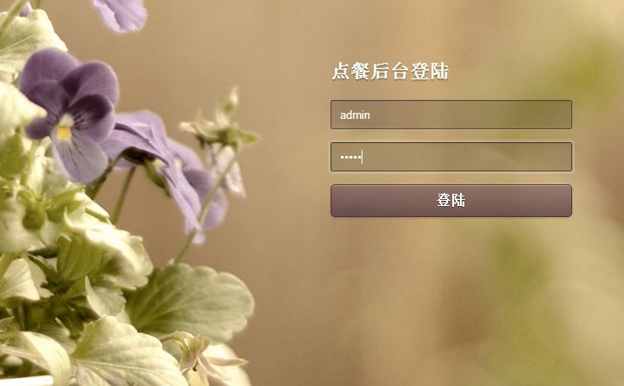
图6-1 服务器端登录界面

预订模块实现
预订模块的设置是为了给顾客提供方便，当顾客未到店时，可以提前在系统中提交预订信息并提交到餐厅，可以方便顾客到店后无需等待即可就餐。其中预订信息中需要填写预订用户名、预订的餐厅、预订时间、预订人数、备注等信息。填写预订信息界面如图6-2、6-3所示：
public function myDingzuo(){
$n = M("Dingzuo");
$condition['openid'] = session('userid');
$list = $n->where($condition)->order(array("id"=>"desc"))->select();
$json = json_encode($list[0]);
//实际应用中，当有中文字符时，当直接使用json_encode() 函数会使汉字不能正常显示。所以使用适用性比较广的函数ch_json_encode() 来解决。
$callback = $_GET['callback'];
echo $callback."($json)";
}

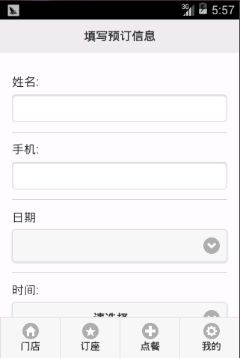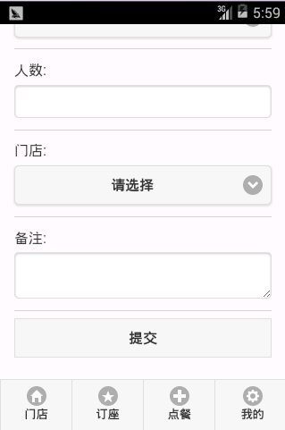
图6-2 Android端预订界面 图6-3 Android端预订界面

点餐模块实现
用户进入系统中即可浏览到各个店家的信息和图片，用户可以选择喜欢的餐厅进行点餐。用户选中餐厅之后，将会浏览到该餐厅提供的菜品。而且用户可以分类进行菜品的浏览。并将选中的菜品添加到购物车。购物车中可以对选中的菜品进行数量的更改。部分代码如下，界面如图6-4、6-5所示：
var tds = $("#detailTable").find("TD");
$(tds.get(1)).text(good.goodName+" ￥："+good.goodPrice);
$(tds.get(2)).text(good.goodDesc);
//记录菜品名、价格、信息
var img = $("#detailTable").find("IMG").get(0);
// 菜品图片
$(img).attr("src",good.goodImg);
$.mobile.changePage("#goodDetail");
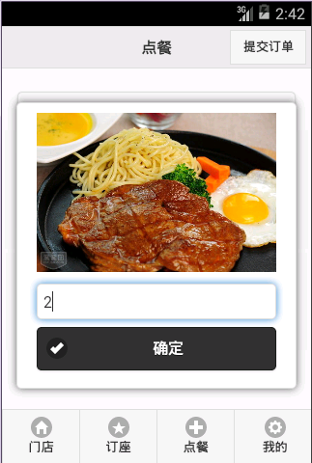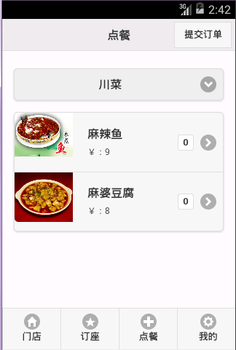
图6-4 Android端点餐界面 图6-5 Android端点餐界面

用户管理模块
用户使用本系统点餐之后，可以在“我的”选项中浏览到自己的订单信息。将信息添加到购物车，但是并未提交到系统中，则添加信息会出现在我的订单中。如果用户该订单已经完结，已完结信息将会出现在历史订单中。用户可以浏览到自己的操作历史。界面如下图6-6所示：
columns: [ //columns中记录存储的各个字段信息
[
{title: 'id', field: 'id', width: 100, hidden: false},
{title: '用户名', field: 'username', width: 100, sortable: true},
{title: '密码', width: 100, field: 'passwd'},
{title:'用户权限',width:100,field:'roletype'}
]
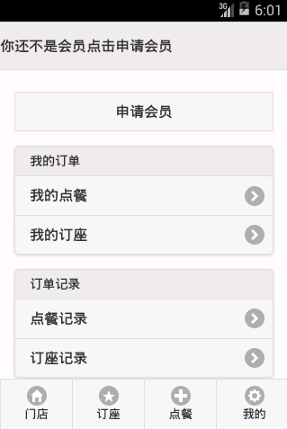
图6-6用户设置界面

餐厅设置模块
在系统的服务器端，可以对餐厅进行设置。可以创建餐厅，输入餐厅名称、地址、电话、照片、说明等信息。既可以推销自己的餐厅，展示餐厅风采，也可以让用户方便选择。columns中设置各个字段样式及显示方式。部分代码如下：
…
columns: [
[
{title: 'id', field: 'id', width: 100, hidden: false},
{title: '用户名', field: 'username', width: 100, sortable: true},
{title: '密码', width: 100, field: 'passwd'},
{title:'用户权限',width:100,field:'roletype'}
]
…
界面如图6-7、6-8、6-9所示、：

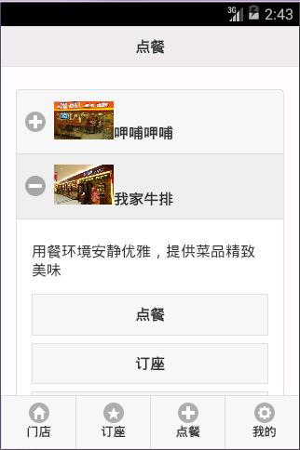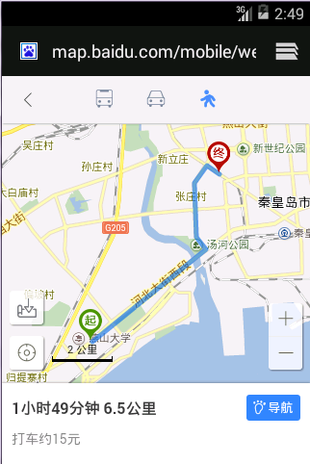
图6-7餐厅选择界面 图6-8地图导航界面

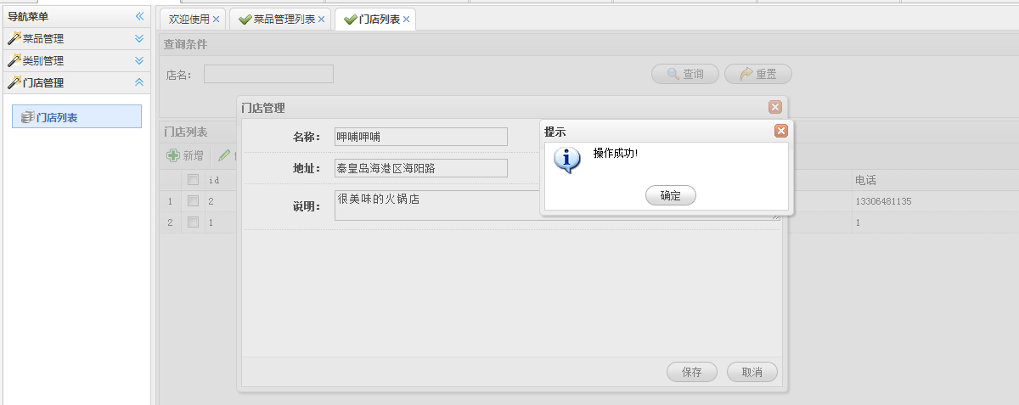
图6-9 服务器端餐厅设置界面

菜品、菜类设置模块
餐厅端提供的菜品可以在本系统中进行上传。其中每道菜需要添加介绍。包括菜品名称、价格、数量、图片等信息。每道菜品仅属于一种菜品类别。一种菜类中可以包含多个菜品。用户可以在系统中浏览到菜品信息，并且可以分类浏览菜品。部分代码如下：
toolbar: [
{
text: '新增',
id: "tooladd",
disabled: false,
iconCls: 'icon-add',
handler: function () {
$("#action").val("add");
$("#managerDialog").dialog('open');
managForm.reset();
}
}…
菜品、菜类的设置模块实现如图6-10、6-11：
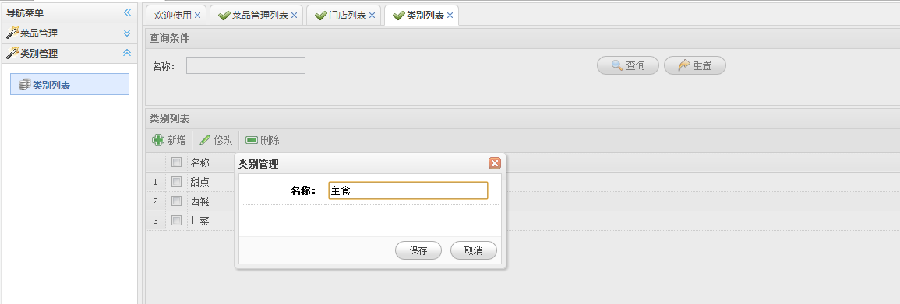
图6-10菜品类别设置界面
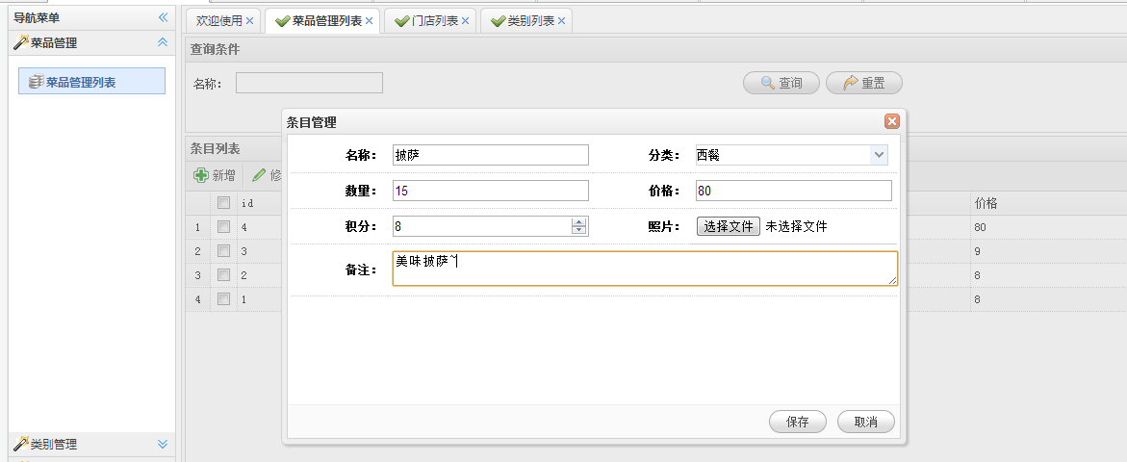
图6-11 菜品设置界面

订单管理模块
用户选中喜欢的菜品之后可以将信息生成订单提交到系统中，管理员端则可以浏览到所提交的订单信息，并可以进行查询、删除等操作。订单管理模块的实现效果如图6-12：
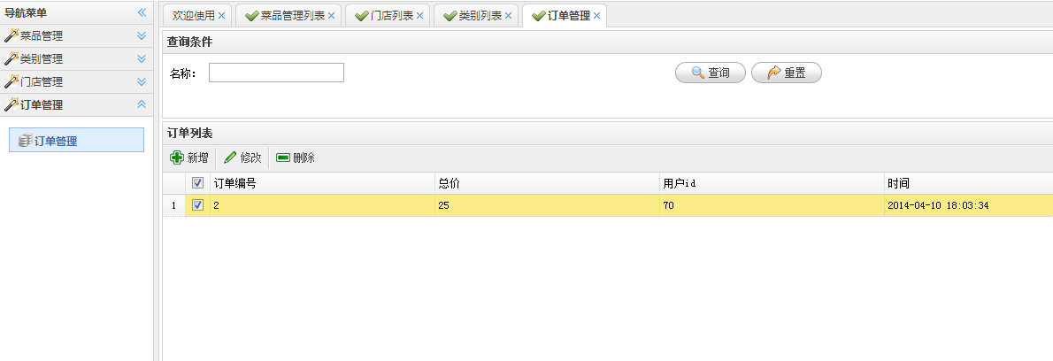
图6-12 订单管理界面

系统测试

系统测试的目的和要求
执行程序的过程就是测试。意义在于找出错误，测试顺利是发现到现在为止没有发现的错误的测试。
软件的测试目标是：利用最少的资源归纳出潜伏在软件中的每个错误或者欠缺的。比如对软件进行规范、严格测试，便能找出很多错误。测试软件是要确认其性能、功能和使用群体的需求是否统一，同时为软件的可靠性提供大量的测试结果作为资料。
此时此刻，软件的测试还是软件的质量保证的关键，也是最终复审、验证软件所需要的编码、规格和设计。对软件的设计理念影响最深的是在测试时技术上、经济上以及人们心理上对软件系统的认识。
下面有关测试软件的准则对设计人员和测试人员提高测试质量和树立正确的理念是很有帮助的：
- 测试前要预定相关的测试数据结果。从心理学角度看，没有效果的工作完全取决于是否确立其目的性。假设没有明确测试工作的目的性，同时程序执行的期望结果也不够明确，那么测试就完全没有意义。
- 程序员小组不被允许对自己编制的程序进行测试。 因为每个人的正常心理都是对自己做的工作做不出挑剔的，也就意味着找毛病、挑缺陷这种行为无法对自己实施，它会受着思维惯性的影响导致测试的质量大大缩减。
- 测试软件主要是了解输入的数据是否正确以及非预期输入的情况。
- 测试软件还应检查出它做的适当和不适当的事情。
- 只要程序继续使用，那么与其相关的测试记录和数据都要保存完好，完好的信息可以帮助排错后的回归测试工作，还有利于系统的可靠性分析和评价。
- 再有，做软件测试计划时，不能主观意识性的认为程序就一定是对的。
- 此段程序里已经发现的错误数与程序段中出现错误的概率成是正比的。
- 测试是一件挑战性的任务。它具有工作复杂性和需要高度智慧以及极富创造性。

测试方法
常见的软件测试方法包括:黑盒测试和白盒测试。任何一款软件产品都可以采用该两种方法。
黑盒测试也称作功能测试或数据驱动测试。该方法允许测试人员在测试时，将被测对象看作一个完全封闭的黑盒子，测试人员完全不需要了解程序的内部结构和特性，也不需要具备编程语言的相关专业知识，只需要按照程序的需求规格说明书，通过有效输入和无效输入，从用户的角度针对软件的界面和功能进行测试，以检查程序的功能是否符合它的功能说明即可。
黑盒测试主要可以用来发现以下几类错误：
- 是否有错误或遗漏的功能；
- 程序界面是否有错；
- 在接口上,输入是否正确的接受,能否输出正确的结果；
- 是否存在错误的数据结构；
- 数据库的访问是否正常；
- 性能上能否满足要求；
- 是否存在初始化或终止性错误。
白盒测试又称透明盒测试、结构测试或逻辑驱动测试。该方法与黑盒测试相反，测试人员在测试时，将被测对象看作一个完全打开的透明盒子，通过查看程序的内部结构和特性，设计和选择合适的测试用例，对程序所有的逻辑路径进行测试。该测试方法主要是从程序设计者的角度对程序进行的测试,要求测试者了解待测试程序的内部结构。
白盒测试主要是想对程序模块进行如下检查：
- 至少测试一次所有独立的执行路径；
- 所有的逻辑判定，包括取“真”和取“假”的两种情况；
- 在循环的边界和运行界限内执行循环体；
- 测试内部数据结构的有效性。
本次系统测试主要是选择黑盒测试。

Android 终端测试
表6-1 顾客登录测试
测试项目 | 操作流程 | 预期结果 | 测试结果
顾客登录 | 在登录界面,输入正确的账号密码 | 正常登陆显示主界面 | 符合预期
顾客登录 | 在登录界面,输入错误的账号密码 | 出现错误 | 符合预期
表6-1用户登录测试用例，实际结果与期待结果相同，用户登录功能通过测试。
表6-2 菜品及订单测试
测试项目 | 操作流程 | 预期结果 | 测试结果
査看菜品详情 | 点击主界面相应菜品图片 | 跳转到菜品详情界面,并正确显示该菜品详细信息。 | 符合预期
査看分类菜品详情 | 点击菜类，选择相应菜品 | 跳转到菜品详情界面,并正确显示该菜品详细信息。 | 符合预期
查看订单详情 | 点击主界面的“查看” | 跳转到订单详情界面,并正确显示此次订单详细信息。 | 符合预期
查看历史订单 | 查看历史订单中的信息 | 与顾客实际下单情况吻合 | 符合预期
表6-2是对菜品详情的查看、分类浏览菜品详情、查看历史订单、查看订单详情的测试情况，均符合预期。

服务器端测试
表6-3 菜品管理模块测试
测试项目 | 操作流程 | 预期结果 | 测试结果
添加菜品信息 | 在菜品管理界面点击“添加”，输入菜品信息 | 菜品添加成功，并在菜品列表正确显示 | 符合预期
修改现有菜品信息 | 在相应界面中点击“修改” | 菜品修改成功，并在菜品列表正确显示 | 符合预期
删除现有菜品信息 | 在相应界面中点击“删除” | 菜品列表中成功删除该菜品 | 符合预期
表6-3是对菜品管理部分的测试，其中添加、修改、删除菜品信息的测试均符合预期。
表6-4 用户管理模块
测试项目 | 操作流程 | 预期结果 | 测试结果
添加用户信息 | 在用户管理界面点击“添加”，输入菜品信息 | 用户添加成功，并在用户列表正确显示 | 符合预期
修改现有用户信息 | 在相应界面中点击“修改” | 用户修改成功，并在用户列表正确显示 | 符合预期
删除现有用户信息 | 在相应界面中点击“删除” | 用户列表中成功删除该用户 | 符合预期
表6-4是对用户管理部分的测试，其中添加、修改、删除用户信息的测试均符合预期。
表6-5 订单管理模块
测试项目 | 操作流程 | 预期结果 | 测试结果
查看订单信息 | 在订单管理界面查看到订单信息 | 与用户提交内容相同 | 符合预期
修改现有订单信息 | 在相应界面中点击“修改” | 订单修改成功，并在订单列表正确显示 | 符合预期
删除现有订单信息 | 在相应界面中点击“删除” | 订单列表中成功删除该订单 | 符合预期
表6-5是对订单管理部分的测试，其中添加、修改、删除订单信息的测试均符合预期。

本章小结
本章对系统的测试工作进行了详细的介绍，其中主要介绍了系统的功能测试和性能测试，在功能测试时选取了一些主要功能进行了实际操作测试，通过系统测试验证了系统是能够满足用户需求的。

结论
通过这几个月的毕业设计，基于Android的点餐系统已经完成。本系统主要是为使用户使用更加方便快捷的手机进行点餐而设计的。用户能够通过用户名和密码进行登陆，能够通过不同的IP登录不同的餐厅服务器。用户可以浏览菜单，并且可以查看详情，对喜欢的菜肴进行选购，生成订单，并且还可以对自己的消费历史进行浏览和对已经品尝的菜肴进行浏览。它基本上完成了用户点餐的需求。目前这些功能已经完成。比较遗憾的是因为时间及技术问题安卓厨师端并没有完成，没办法实现菜品制作过程的实时传递。
而对于餐厅端而言，可以实现餐厅的管理、订单管理、菜品管理、菜类管理、用户管理等功能。
在整个系统的设计过程遇到了很多问题，比如前期的模块设计不是很完善，各个模块的整理和划分都不是很清晰，在老师的指导之下，逐渐向程序里添加功能，分析各个模块的功能和关系，最终完善了系统的功能。还有进行语言的学习和数据库的学习，过去淡忘的知识，以及系统设计过程中需要学习的语言都需要花很多时间去复习、学习和巩固。后面才能顺利的完成代码的编写工作。
在程序后期的编写过程中，作者发现，只有前期花费大量的时间进行规划和设计，使程序模块间有清晰的划分，才能使得后期的代码编写顺利进行。各个模块间数据的传输、各个界面的跳转，都需要很明确的流程，才不至于混乱，也使作者明白准备工作的重要性。
最后，程序的测试也是逐步进行，每一部分都需要严谨才能使程序完善，这次毕业设计收获颇丰！

参考文献
- 郭宏志. Android应用开发详解[M]. 电子工业出版社, 2010: 417-420.
- 陈辉, 赵洪升, 张艳春. Struts+ Spring+ Hibernate 框架的整合实现[J]. 河南大学学报.
- 袁翔. 基于J2EE的综合管理信息系统[J]. 计算机系统应用, 2013(10): 1-5.
- 杨丰盛. Android应用开发揭秘 [M]. 机械工业出版社 2010: 2-6.
- 孙鑫. Java Web开发详解[M]．电子工业出版社, 2006.
- 孙卫琴. Java面向对象编程[M].电子工业出版者, 2006.
- 蒋文蓉. JSP程序设计[M]. 高等教育出版社, 2004: 87-108.
- 孙卫琴. 基于MVC的JAVAWEB设计与开发[M]. 电子工业出版社, 2005: 6-9.
- 彭海波, 向南平, 曾波. 用JSP访问MySQL数据库[J]. 电脑编程技巧与维护, 2004: 2-3.
- 陆贯中. 基于SSH框架的人力资源管理系统的设计与实现[J]. 吉林大学, 2011: 16-25.
- 王健合. 基于SSH框架的员工管理系统[D]. 南昌大学, 2012: 15-24.
- 李刚. 疯狂Android讲义(第二版) [M]. 电子工业出版社, 2013.
- 李丹. 基于Android平台的无线点餐系统的设计与实现[J]. 北京邮电大学, 2012。
- .Ed Burnette.Hello, Android: Introducing Google Mobile Development Platform[M]. Pragmatic Bookshelf, 2008.
- GONG Lei. Development and Research of Mobile Termination Application Based on Android[J]. Computer and Modernization. 2008.
- .Frank Ableson．Introduction to Android development[M]．
- Liang, C.Z.H.F.H. A new authentication and key exchange protocol in WLAN[C]. in ITCC 2005.

致谢
在本次毕业设计过程中，遇到了很多困难，但在老师和同学的帮助下，我终于顺利的完成了。在此，我衷心地感谢我的指导老师——于家新老师，正是在于家新老师的悉心指导下我才得以顺利完成毕业设计。在开题报告中，我的答辩小组老师也给了我许多宝贵的意见，在此由衷感谢他们。感谢您们在百忙中抽出时间给予我悉心的指导！每一次的小组开会，于家新总是积极耐心地指导我们，给我们的方案提出意见并督促我们按时完成。在一开始我通过编写设计初稿，对设计本系统有了比较深刻的认识，认真的考虑了每一步骤的执行，也发现编一个优秀的软件决不是一蹴而就的事情，需要长时间的积累和经验。然后，在老师的辅导和同学的帮助下，我更加深入的去考虑这个系统。并花了大量的心思和努力去完成这个系统。在做这个系统的这段时间里，我学到了我以前没有掌握牢的知识。更重要的是了解了作为一个开发人员开发一个系统软件的步骤和方法策略。如何去思考问题，又如何去解决问题。总之，通过这次的系统设计，我学会了很多，也了解了很多。
本次毕业设计过程还得到了本班同学的大力支持和热心帮助，他们给予了我很大的帮助，在此我也对他们表示衷心的感谢。
最后，真诚地祝愿学院的所有老师工作顺利、身体健康，学院越办越辉煌！

附录1 开题报告
一、综述本课题国内外研究动态，说明选题的依据和意义
现代社会飞速发展，21世纪已经迈入了一个集信息化、数字化，以网络为核心的时代。GPRS、蓝牙等无线词语已经很普遍的出现于人类的言语席间，像WLAN也已经成为日常生活中离不开的无线技术。无线数据传输技术的日益成熟，加上运营商的大力推广，使WLAN等无线技术已经逐步渗透到银行金融、公安、教育、物流、商贸等行业中，并日益影响到人们生活的方方面面。与此同时，上班族们也对餐饮业提出了更多的便利和快捷等要求，Android无线点餐系统正是对这些现代要求的完美解决。
Android无线点餐系统是基于Android手机的一款网络应用软件，目的就是为餐馆用户和餐馆提供极大的便利。利用计算机强大的数据处理能力，帮助酒楼实现自动化管理，简化、明晰工作流程，减少人为管理的疏漏现象，给顾客细致的服务，提升顾客满意度，减少浪费现象，优化企业资源，降低企业经营成本。
现在很多饭店还是传统的人工服务模式，这种原始的信息操控系统存在着以下缺点：
1.顾客从进店之后直到点餐完毕时服务员始终在旁服务，占用服务人力、时间资源。
2.人工记录菜品名称时，字迹、记录习惯等可能出现其他工作人员误读情况。人工传递菜品、不同上菜人员勾画菜单，可能发生错菜、漏菜的情况，加菜和查账程序较繁琐。处理顾客特殊口味有遗漏和偏差、客人催菜遗忘现象较频繁、不方便人员管理。经营大规模菜系时单据多、信息量大，而分单、传菜等环节经过的人越多越容易出问题因而直接影响了服务质量；
3.统计营业额时只能采用手工的方式，浪费人力且出错几率增加。对账单的处理不能清晰有序，财务无法保证有效的监督管理机制。
这些方方面面的问题虽然看似不大，却影响企业不能清晰有序的运行，造成顾客在用餐过程中出现不满情绪，却或多或少地限制了各餐饮企业的进一步壮大和发展。正是为了解决这种情况，无线点餐模式应运而生。它不仅可以有效地提高餐饮业的工作效率，给顾客更好的用餐氛围，更可以规范服务体系，提高整体服务质量和管理水平，并为规模化经营提供了坚实的技术基础。
Android无线点餐系统是使餐饮业实现现代化管理的一种革新，是将传统纸质菜谱和信息化点餐融为一体的电子点餐设备。
Android无线点菜系统优势如下：
1.高效点菜：可以提前预定座位，为顾客提供便利。餐厅所有菜品信息、菜品样式、口味等一目了然，方便客人选择。顾客自助点菜，有效节约人工，提高服务质量。
2.菜单管理：菜单菜谱实时更新，优越于传统菜谱。显著提高效率，节省传统纸质菜单更新换代造成的不必要浪费。菜品样式更全面、直观，有效的吸引顾客，而且点菜、提交、下单同步进行，流程更加规范。
3.更好提升酒店管理：电子订单准确无误，避免传统手写点菜失误，造成消费者不满。营造舒适、明晰、有条不紊的就餐环境。餐厅资源利用率提高。
4.明确数据分析：电子产品对数据的严谨规范管理为电子订单增加了透明度，准确度。 同时餐厅可以根据统计的订单信息，进行有效的数据挖掘，创造额外价值。
二、研究的基本内容，拟解决的主要问题
1.将web服务器端设定成系统管理员和商家两种使用权限。其中系统管理员负责整个系统的运营和维护，商家负责餐厅部分的菜品管理以及餐台管理等。
2.Android端实现用户的点餐、查台、转台、并台、结台、催单、注销要求。
3.Android端可以实现菜单和菜品状态的实时更新功能。
4.实现web服务器端对餐厅信息、座位信息、订单信息、账单信息的管理。
5.Android客户端实现用户对餐厅进行评分、评价、意见提出等。
三、研究步骤、方法及措施
Android无线点餐系统采用目前广泛使用的Java开发语言来进行开发，在Windows7系统下，采用Eclipse开发工具、Tomcat服务器进行部署和MySQL数据库存储数据。并遵循软件工程的设计方法，完成需求分析，概要设计，详细设计以及测试的整个开发流程，设计一套带有数据库的点餐系统，并实现提供饮食信息、商铺信息的浏览和产品的订购、订单确认以及调台、买单等功能的软件。
1.通过查阅资料，观看教学视频学习掌握Java语音、Android开发流程
2.通过查阅资料，观看教学视频学习学习掌握数据库操控方式
3.需求分析阶段，通过查阅相关文献、询问不同类型用餐客户的需要，分析确定系统所需要实现的功能
4.概要设计阶段，确定系统的基本处理处理流程，划分模块，设计数据库
5.详细设计阶段，具体的确定各模块具体实现的功能，所涉及到的主要算法、数据结构、类的层次结构以及调用关系，并且说明软件系统各个层次中每一个模块和子程序的设计考虑
6.编码阶段，根据详细设计中对数据结构、算法分析和模块实现等方面的要求，开始具体的程序编写工作，分别实现个模块的功能，从而实现对目标系统的功能、性能、接口、界面等方面的要求
7、测试软件
四、研究工作进度
毕业设计时间：第一周——第十七周。
研究工作主要分为五大部分：
第一部分（1—4 周）：通过查阅图书馆的图书资料、网上学习等方式，对题目进行深入的调查、理解、研究。准备相关资料，明确基本思路。详细了解系统所需要实现的功能，了解用户心理、用户需求、操作习惯等。
第二部分（5—7周）：对系统进行总体的规划和设计，划分模块，确定各个模块的任务功能，设计数据库，熟练掌握Eclipse、搭建Android平台。着重分析数据库中表的设计，相互关系等。
第三部分（8—12周）：对系统进行详细设计，确定每一模块的具体功能和作用，完整设计流程。
第四部分（12—16周）：完成代码编写、调试工作，实现各个模块设计功能并完成测试。
第五部分（17—18周）：撰写毕业论文，准备答辩。
五、主要参考文献
1.杨丰盛．Android应用开发揭秘 北京：机械工业出版社, 2010．
2.李刚.疯狂Android讲义(第二版) 北京：电子工业出版社 2013.3
3.韩超.Android核心原理与系统级应用高效开发 北京：电子工业出版社，2012.7
4.苗忠良，宛斌.Android多媒体编程从初学到精通 北京：电子工业出版社，2011.5
5.张海藩.软件工程导论.北京：清华大学出版社，2008
6 .施伯乐等. 数据库系统教程.北京：高等教育出版社，2003
7.朱少民.软件测试方法和技术.北京：清华大学出版社,2005
8.吴亚峰.Android核心技术与实例详解.北京:电子工业出版社,2010.
9.埃克尔.Java编程思想.北京:机械工业出版社,2007
10.杨文志.Android程序设计指南[M].北京:电子工业出版社,2009.
11.刘平．Android手机访问服务器的一种数据交互方法．西安财经学院：网络与现在教育技术中心，2010—09：96—102．
12.高焕堂.Android应用框架原理与程式设计(第三版)．北京：清华大学出版社，2008：110—150．
13.靳岩,姚尚朗.Android开发入门与实战[M].北京:人民邮电出版社,2009.
14.Merlin.spring的起点.北京:机械工业出版社,2004.
15.Ed Burnette.Hello,Android: Introducing Google Mobile Development Platform. Pragmatic Bookshelf,2008.
16.GONG Lei,ZHOU Cong.Development and Research of Mobile Termination Application Based on Android. Computer And Modernization. 2008.8
17.Frank Ableson．Introduction to Android development．

附录2 文献综述
一、课题国内外现状
目前，国内餐饮信息化的发展正处在萌芽发展初期，餐饮业经营管理者计算机水平限制、对餐饮系统的理解不足以及根深蒂固的传统餐饮经营模式制约等因素的制约，使得餐饮行业信息化的普及严重滞后于其他行业的信息化进程。从早期基于window mobile和linux的专用嵌入式设备到最近比较流行的iPad、从早期的射频技术到现在的wifi等新兴技术。说明无线点菜系统正走向普及。无线点餐系统不时更新，管理上的作用也逐渐显现进去被更多的餐饮企业所接受。现在不管从它功能、稳定性、普及水平等哪方面来说都远非当时的可比，并且随着信息化的不时深入和餐饮业的不时前进，以无线点餐为代表的餐饮软件业终究获得更好的发展前景。而基于Android系统的无线点餐系统，依靠着较低的开发门槛，功能强大的优势，迅速占领一壁江山。
Android一词的本义指“机器人”，同时也是Google于2007年11月5日宣布的基于Linux平台的开源手机操作系统的名称，该平台由操作系统、中间件、用户界面和应用软件组成。早在2011年8月2日，Android手机已占据全球智能机市场48%的份额，并在亚太地区市场占据统治地位，终结了Symbian（塞班系统）的霸主地位，跃居全球第一。现如今Android发展的更加成熟和迅速，并在移动领域获得了极高的关注。
目前国内Android开发主要以应用开发为主，主要分成3类：为企业开发应用、开发通用应用（放到Android Market或者其他App Market销售）以及游戏开发（放到Android Market或者其他App Market销售）。在餐饮方面，无线点餐已经在全国开始普及，越来越多的用户将会感受到Android软件带来的便利。
二、研究主要成果
由北京邮电大学的李丹所研究的论文《基于Android平台的无线点餐系统的设计与实现》中，首先系统的研究了无线点餐系统的开发背景以及对餐厅的意义,然后从现有无线点餐系统的缺陷出发,确定了系统的工作目标。然后在研究现有点餐系统的特点和共性的基础上,得出了设计开发无线点餐系统的思路和方法。先详细的进行系统分析，明确用户要求，提出了系统的逻辑模型，再进行系统总体设计，确定各个功能模块，完成数据库设计，最后按照总体设计的方案，采用自下而上的方法逐层实现系统功能，最终完成无线点餐系统完整的开发体系。
由北京交通大学的林星锦所研究的论文《基于Android平台的无线订餐系统的设计与实现》中，明确了整个系统的开发结构，系统分为Android客户端和web服务器端，并采用C/S（客户机和服务器结构）和B/S（浏览器/服务器模式）混合架构。其中,Android终端和数据库服务器构成C/S架构，Android UI 开发技术，使用 Activity 组件，并遵照 MVC 模式进行开发。PC终端和数据库服务器构成B/S架构，采用 TOMCAT 作为服务器端。采用 Servlet 和MySQL 编程来实现对数据的存储和操作。网络数据交互则遵照 HTTP协议来实现与服务器端的通信。
由电子科技大学的田甫所研究的论文《基于Android平台的手机订餐系统的研究与实现》中，基于 Android 平台的手机订餐系统以各种用户为主要服务对象，并随着技术的不断成熟，各种功能日益成熟完善。为其提供良好的用户界面,实现与用户的交流,方便客人订餐是该系统设计的主要目标。该系统能够实现用户的注册与登录、用户信息修改、餐单的查看、点餐功能、生成订单、修改订单、调台、评价等。
排队美食是一款基于LBS智能定位的移动点餐APP应用软件，集定位、点餐于一体，将周边餐饮商家信息及优惠一网打尽。给消费者提供及时、丰富的优惠信息和点餐功能。它将用餐与定位结合起来，并加入到店提醒机制，并提供积分奖励等诱惑条件，使得点餐系统更加完善和现代。
微菜单是由彩旦公司推出的包含刷码点菜、找吃喝地方、微博、微信、组团聚餐以及商家经营等多功能的新型餐饮软件。它的出现正改变着消费者在饮食上的传统消费方式，也正改变着部分餐饮店的经营模式。它又涵盖微博、微信、团购等功能，是广大饮食消费者、服务者的交流平台。使得让人们生活更为便捷、简单。使网上餐厅引领餐饮潮流，“微菜单”APP的出现，正改变着消费者在饮食上的传统消费方式，也为众多餐饮店的经营模式提供了一个新的方向。
三、发展趋势
先进科的学技术为餐厅提供了全面科学化、数字化、效率化和精细化的管理。科技已成为餐饮业关心的焦点。餐饮业的发展将进入信息与科技时代。科技在餐饮中的应用与发展已是必然趋势。
1.受众范围更加广泛：Android无线点餐将借助Android在手机智能方面普及而得到更大的推广，Android智能手机用户对餐饮方面的智能选择和依赖程度加深。
2.点餐内容更加丰富多彩：随着技术的提高，用户对菜品信息的要求更加细致，菜品展示将更加形象化，加入菜品展示图文资料或者视频资料均将成为趋势。
3.需要加入更多的现代技术：需要将定位，导航系统加入到APP中，方面顾客对餐厅的寻找。需要信息实时传递，方便顾客对餐厅提出各种需求等等
4.对系统的稳定性有更高的需求：随着各种图片、文字等信息量的加大，系统涵盖内容更多，所以系统数据传输的稳定性，实时传输数据的稳定性等需要更加稳定，为顾客提供更加友好的交互系统。
四、存在问题
经过阅读大量文献，发现Android无线点餐系统存在以下不足：
餐厅资源有限，实现所有餐厅WiFi全面覆盖还存在一定的经济以及技术难度。此外，餐厅WiFi信号强度，网络数据实时传输流畅程度也没有硬性的保证。
顾客对餐饮业的要求逐步提高，对APP的界面、功能、友好程度等要求也是因人而异，为了让每一个顾客满意，对APP的实施维护与更新等具有一定的难度。
Android无线点餐系统需要客户、厨师、系统管理员、餐厅等多个使用角色，不同角色之间的实时信息传输、资料动态更新，网站及APP的运行维护需要具有一定的技术难度。
五、参考文献
1. 于大为,余震红,李鑫.基于无线通信网络电子餐饮系统的解决方案.科学技术与工程, 2008,8(13): 1671-1819.
2.李丹, 基于 Android 平台的无线点餐系统的设计与实现. 北京邮电大学,2012。
3. 颜泽球,廖晓东,涂钦.触摸屏自助点菜终端的设计与实现.现代电子技术, 2010:125-127.
4.陆东林. J2ME 开发技术原理与实践教程.电子工业出版社, 2008: 20-59.
5.柯恩著，胡为君译. WEB 开发人员参考大全.电子工业出版社, 2007: 75-182.
6.凡海飞.基于 Android 平台的无线点菜系统的设计与实现.华中科技大学, 2011.
7.高焕堂. Android 应用框架原理与程序设计.广悦文化出版社, 2008: 83-140.
8.姚星昊,刘卫国.Android的架构与应用开发研究.计算机系统应用, 2008:
110-112.
9.陈憬,陈平华,李文亮. Android 内核分析.现代计算机, 2009: 112-114.
10.（印）摩尔. 软件工程导论（第二版）.清华大学出版社, 2008: 120-281.
11.孙卫琴著.基于 MVC 的 Java Web 设计与开发,电子工业出版社,2005: 21-69.
12.Mike Jasnowski 著. Java, XML 和 Web 服务宝典. 盖江南等译,电子工业出版社,
2002: 31-289.
13.马裕清. 基于 MVC 设计模式和 J2EE 的 Web 应用框架的研究.哈尔滨工程大学, 2006.
14宋杰, 党李成. Android OS 手机平台的安全机制分析和应用研究.计算机技术与发, 2010: 63-66.
15. Balzer, R. Living in the Next-Generation Operating System . IEEE. Software, 1987, 4(6): 77-85.
16.Hui-min, L.Y.Y.M.Z. Improve TCP performance over wireless link. in PIMRC 2003.
17.Liang, C.Z.H.F.H. A new authentication and key exchange protocol in WLAN. in ITCC 2005.
18.Frank Ableson．Introduction to Android development．

附录3 中期报告
一、任务书中本阶段工作目标与任务要求
任务书中，本阶段主要的工作目标安排如下：
第一部分(1—4 周)：通过查阅图书馆的图书资料、网上学习等方式，对题目进行深入的调查、理解、研究。准备相关资料，明确基本思路。详细了解系统所需要实现的功能，了解用户心理、用户需求、操作习惯等。
第二部分(5—7周)：对系统进行总体的规划和设计，划分模块，确定各个模块的任务功能，设计数据库，熟练掌握Eclipse、搭建Android平台。着重分析数据库中表的设计，相互关系等。
第三部分(8—12周)：对系统进行详细设计，确定每一模块的具体功能和作用，完整设计流程。并进行部分主要代码的设计。
本阶段的任务要求主要是根据开题答辩中发现的问题，对系统的总体设计和架构进行完善，对功能模块设计中不合理的地方进行修改。然后根据总体设计结果进行系统的详细设计，包括各个功能模块的设计，ER图的设计，主要数据库表的设计，以及通过在详细设计中发现的问题对系统进一步完善。在完成基本的详细设计之后，根据详细设计对系统进行一定程度的编码实现，并针对编码中存在的问题对详细设计进行调整，确保后续工作的顺利进展。
- 目前已完成任务情况
目前完成的任务主要有：对系统进行详细的需求分析，其中包括可行性分析和对所使用的软件的了解和学习；总体设计，其中包括对系统总体模块的划分和设计，各个模块功能的设计，数据库ER图及表的设计。以及部分功能的编码实现。具体如下：
2.1 需求分析
2.2总体设计
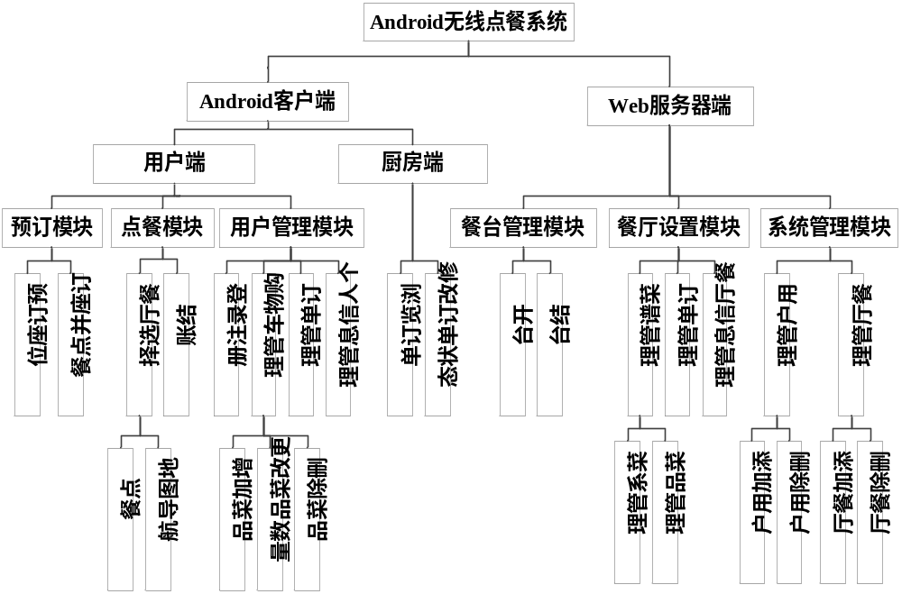
图2-2 总体功能模块图
基于Android平台的无线点餐系统分成Android客户端和web服务器端两大部分。其中Android客户端分为预订模块、点餐模块、用户管理模块。Web服务器端分为系统管理模块、餐厅设置模块、餐台管理模块。各个模块的具体功能如下：
- 预订模块：首先需要用户已经登录到系统中，当用户未到店时，可以在本系统中选择预订，为顾客提供便捷。
- 点餐模块：顾客使用本系统时首先进行就餐餐厅的选择，进而可以对该餐厅进行点餐、订座、地图导航等操作。其中订座操作是将预订信息提交到餐厅，包括就餐人数、就餐时间、就餐餐厅等信息。地图导航是在用户选中好喜欢的餐厅之后，系统将提供给用户到达店铺的地图导航信息。
(3)用户管理模块：用户管理模块是对系统中用户信息进行管理，其中包括登录模块和用户信息管理、购物车管理、订单管理等部分。购物车管理是用户可以对选中的菜品进行添加、删除、更改数量等操作。订单管理是用户可以浏览到自己消费过的历史订单。
(4)餐厅设置模块：餐厅设置模块包括在web服务器端餐厅所进行的各种操作设置，其中包括餐厅菜谱的管理，其中包括菜品类别和菜品信息，订单管理以及餐厅信息的管理。
(5)系统管理模块：本模块主要是由系统管理员进行对本系统的运营和维护操作，餐厅管理员对本系统具有最高的操作权限，可以增加、删除、更改整个系统的任何信息，包括对用户及餐厅的管理。
2.3 数据库设计
2.3.1实体划分
(1)服务器数据库(MySQL)：系统管理员实体、餐厅实体、用户实体、厨师实体、菜品实体、菜品类别实体、餐台实体、订单实体、订单明细实体。
- 客户端数据库(SQLite)：菜品实体。
2.3.2 数据库表设计
本系统数据库中表的主要部分设计包括：用户信息记录表、系统管理员信息记录表、厨师信息记录表、餐厅信息记录表、角色信息记录表、预订信息表、餐桌信息记录表、订单记录表、订单明细记录表、菜品信息记录表、菜品类别记录表。
2.4 系统实现
2.4.1登录模块
就餐顾客需要在首次登录本系统时进行注册，需要输入用户名、密码等信息，然后在登录时输入用户名和密码，此时系统将会对所填写信息进行校验，当用户名和密码均正确而且匹配的情况下才可顺利进入系统，否则无法进入。
2.4.2预订功能
当顾客未到店时可以提前预订座位，填写预订信息，其中包括用户姓名、电话、到店时间、就餐的人数、就餐餐厅以及备注等信息。顾客在预订时填写如上信息，提交后将信息传送给餐厅。
2.4.3个人信息管理功能
个人信息管理部分包括我目前的订单以及订座记录、历史订单及订座记录，其中顾客可以浏览到自己选定的信息。
2.4.4门店选择功能
用户进入本系统时可以浏览到多家店面，此时用户可以选择喜欢的餐厅。点开后可以看到餐厅介绍信息，并进行点餐、订座、地图导航等操作。帮助顾客了解餐厅的具体情况。
三、在的问题和拟解决方法
存在的问题：
1.系统的总体架构还有待推敲，系统的功能需要进一步的完善。
2.对PHP语言熟悉不够，后台开发过程中需要边学习边进行，还需要很细致的学习和钻研。
3.对Android端和web端的连接还没有成功，二者之间的数据传输和通信还需要完成。
拟解决方法：
1.充分利用计算机网络对相关知识进一步学习，提高自己毕业设计的质量，及时完成系统功能其它模块设计及编码。
2.进一步熟悉PHP语言，通过到图书馆图书馆借阅相关书籍，以及网络课程，进一步提高编程能力。
3.针对编码中报出的各种错误，充分利用网络，多方查找相似的情况，适时地更正项目中的错误。对不同端的传输通信进行更深一步的学习。

附录4 外文原文
Android Application Fundamentals
Android applications are written in the Java programming language. The Android SDK tools compile the code—along with any data and resource files—into anAndroid package, an archive file with an.apksuffix. All the code in a single.apkfile is considered to be one application and is the file that Android-powered devices use to install the application.
Once installed on a device, each Android application lives in its own security sandbox:
The Android operating system is a multi-user Linux system in which each application is a different user.
By default, the system assigns each application a unique Linux user ID (the ID is used only by the system and is unknown to the application). The system sets permissions for all the files in an application so that only the user ID assigned to that application can access them.
Each process has its own virtual machine (VM), so an application's code runs in isolation from other applications.
By default, every application runs in its own Linux process. Android starts the process when any of the application's components need to be executed, then shuts down the process when it's no longer needed or when the system must recover memory for other applications.
In this way, the Android system implements theprinciple of least privilege. That is, each application, by default, has access only to the components that it requires to do its work and no more. This creates a very secure environment in which an application cannot access parts of the system for which it is not given permission.
However, there are ways for an application to share data with other applications and for an application to access system services:
It's possible to arrange for two applications to share the same Linux user ID, in which case they are able to access each other's files. To conserve system resources, applications with the same user ID can also arrange to run in the same Linux process and share the same VM (the applications must also be signed with the same certificate).
An application can request permission to access device data such as the user's contacts, SMS messages, the mountable storage (SD card), camera, Bluetooth, and more. All application permissions must be granted by the user at install time.
That covers the basics regarding how an Android application exists within the system. The rest of this document introduces you to:
1、The core framework components that define your application.
2、The manifest file in which you declare components and required device features for your application.
3、Resources that are separate from the application code and allow your application to gracefully optimize its behavior for a variety of device configurations.
Application Components
Application components are the essential building blocks of an Android application. Each component is a different point through which the system can enter your application. Not all components are actual entry points for the user and some depend on each other, but each one exists as its own entity and plays a specific role—each one is a unique building block that helps define your application's overall behavior.
There are four different types of application components. Each type serves a distinct purpose and has a distinct lifecycle that defines how the component is created and destroyed.
Here are the four types of application components:
Activities
Anactivityrepresents a single screen with a user interface. For example, an email application might have one activity that shows a list of new emails, another activity to compose an email, and another activity for reading emails. Although the activities work together to form a cohesive user experience in the email application, each one is independent of the others. As such, a different application can start any one of these activities (if the email application allows it). For example, a camera application can start the activity in the email application that composes new mail, in order for the user to share a picture.
An activity is implemented as a subclass ofActivityand you can learn more about it in theActivitiesdeveloper guide.
Services
Aserviceis a component that runs in the background to perform long-running operations or to perform work for remote processes. A service does not provide a user interface. For example, a service might play music in the background while the user is in a different application, or it might fetch data over the network without blocking user interaction with an activity. Another component, such as an activity, can start the service and let it run or bind to it in order to interact with it.
A service is implemented as a subclass ofServiceand you can learn more about it in theServicesdeveloper guide.
Content providers
Acontent providermanages a shared set of application data. You can store the data in the file system, an SQLite database, on the web, or any other persistent storage location your application can access. Through the content provider, other applications can query or even modify the data (if the content provider allows it). For example, the Android system provides a content provider that manages the user's contact information. As such, any application with the proper permissions can query part of the content provider (such asContactsContract.Data) to read and write information about a particular person.
Content providers are also useful for reading and writing data that is private to your application and not shared. For example, theNote Padsample application uses a content provider to save notes.
A content provider is implemented as a subclass ofContentProviderand must implement a standard set of APIs that enable other applications to perform transactions. For more information, see theContent Providersdeveloper guide.
Broadcast receivers
Abroadcast receiveris a component that responds to system-wide broadcast announcements. Many broadcasts originate from the system—for example, a broadcast announcing that the screen has turned off, the battery is low, or a picture was captured. Applications can also initiate broadcasts—for example, to let other applications know that some data has been downloaded to the device and is available for them to use. Although broadcast receivers don't display a user interface, they maycreate a status bar notificationto alert the user when a broadcast event occurs. More commonly, though, a broadcast receiver is just a "gateway" to other components and is intended to do a very minimal amount of work. For instance, it might initiate a service to perform some work based on the event.
A broadcast receiver is implemented as a subclass ofBroadcastReceiverand each broadcast is delivered as anIntentobject. For more information, see the BroadcastReceiverclass.
A unique aspect of the Android system design is that any application can start another application’s component. For example, if you want the user to capture a photo with the device camera, there's probably another application that does that and your application can use it, instead of developing an activity to capture a photo yourself. You don't need to incorporate or even link to the code from the camera application. Instead, you can simply start the activity in the camera application that captures a photo. When complete, the photo is even returned to your application so you can use it. To the user, it seems as if the camera is actually a part of your application.
When the system starts a component, it starts the process for that application (if it's not already running) and instantiates the classes needed for the component. For example, if your application starts the activity in the camera application that captures a photo, that activity runs in the process that belongs to the camera application, not in your application's process. Therefore, unlike applications on most other systems, Android applications don't have a single entry point (there's nomain()function, for example).
Because the system runs each application in a separate process with file permissions that restrict access to other applications, your application cannot directly activate a component from another application. The Android system, however, can. So, to activate a component in another application, you must deliver a message to the system that specifies yourintentto start a particular component. The system then activates the component for you.
Activating Components
Three of the four component types—activities, services, and broadcast receivers—are activated by an asynchronous message called anintent. Intents bind individual components to each other at runtime (you can think of them as the messengers that request an action from other components), whether the component belongs to your application or another.
An intent is created with anIntentobject, which defines a message to activate either a specific component or a specifictypeof component—an intent can be either explicit or implicit, respectively.
For activities and services, an intent defines the action to perform (for example, to "view" or "send" something) and may specify the URI of the data to act on (among other things that the component being started might need to know). For example, an intent might convey a request for an activity to show an image or to open a web page. In some cases, you can start an activity to receive a result, in which case, the activity also returns the result in anIntent(for example, you can issue an intent to let the user pick a personal contact and have it returned to you—the return intent includes a URI pointing to the chosen contact).
For broadcast receivers, the intent simply defines the announcement being broadcast (for example, a broadcast to indicate the device battery is low includes only a known action string that indicates "battery is low").
The other component type, content provider, is not activated by intents. Rather, it is activated when targeted by a request from aContentResolver. The content resolver handles all direct transactions with the content provider so that the component that's performing transactions with the provider doesn't need to and instead calls methods on theContentResolverobject. This leaves a layer of abstraction between the content provider and the component requesting information (for security).
There are separate methods for activating each type of component:
You can start an activity (or give it something new to do) by passing anIntenttostartActivity()orstartActivityForResult()(when you want the activity to return a result).
You can start a service (or give new instructions to an ongoing service) by passing anIntenttostartService(). Or you can bind to the service by passing anIntenttobindService().
You can initiate a broadcast by passing anIntentto methods likesendBroadcast(), sendOrderedBroadcast(), orsendStickyBroadcast().
You can perform a query to a content provider by callingquery()on aContentResolver.
For more information about using intents, see theIntents and Intent Filtersdocument. More information about activating specific components is also provided in the following documents:Activities, Services, Broadcast Receiverand Content Providers.
Declaring components
The primary task of the manifest is to inform the system about the application's components. For example, a manifest file can declare an activity as follows:
<?xml version="1.0" encoding="utf-8"?>
<manifest ... >
<application android:icon="@drawable/app_icon.png" ... >
<activity android:name="com.example.project.ExampleActivity"
android:label="@string/example_label" ... >
</activity>
...
</application>
</manifest>
In the<application>element, the android:iconattribute points to resources for an icon that identifies the application.
In the<activity>element, theandroid:name attribute specifies the fully qualified class name of the Activitysubclass and theandroid:labelattributes specifies a string to use as the user-visible label for the activity.
You must declare all application components this way:
1、<activity>elements for activities
2、<service>elements for services
3、<receiver>elements for broadcast receivers
4、<provider>elements for content providers
Activities, services, and content providers that you include in your source but do not declare in the manifest are not visible to the system and, consequently, can never run. However, broadcast receivers can be either declared in the manifest or created dynamically in code (asBroadcastReceiverobjects) and registered with the system by callingregisterReceiver().
Declaring component capabilities
As discussed above, inActivating Components, you can use anIntentto start activities, services, and broadcast receivers. You can do so by explicitly naming the target component (using the component class name) in the intent. However, the real power of intents lies in the concept of intent actions. With intent actions, you simply describe the type of action you want to perform (and optionally, the data upon which you’d like to perform the action) and allow the system to find a component on the device that can perform the action and start it. If there are multiple components that can perform the action described by the intent, then the user selects which one to use.
The way the system identifies the components that can respond to an intent is by comparing the intent received to theintent filtersprovided in the manifest file of other applications on the device.
When you declare a component in your application's manifest, you can optionally include intent filters that declare the capabilities of the component so it can respond to intents from other applications. You can declare an intent filter for your component by adding an<intent-filter>element as a child of the component's declaration element.
For example, an email application with an activity for composing a new email might declare an intent filter in its manifest entry to respond to "send" intents (in order to send email). An activity in your application can then create an intent with the “send” action (ACTION_SEND), which the system matches to the email application’s “send” activity and launches it when you invoke the intent withstartActivity().
For more about creating intent filters, see theIntents and Intent Filtersdocument.
Declaring application requirements
There are a variety of devices powered by Android and not all of them provide the same features and capabilities. In order to prevent your application from being installed on devices that lack features needed by your application, it's important that you clearly define a profile for the types of devices your application supports by declaring device and software requirements in your manifest file. Most of these declarations are informational only and the system does not read them, but external services such as Google Play do read them in order to provide filtering for users when they search for applications from their device.
For example, if your application requires a camera and uses APIs introduced in Android 2.1 (API Level7), you should declare these as requirements in your manifest file. That way, devices that donothave a camera and have an Android versionlowerthan 2.1 cannot install your application from Google Play.
However, you can also declare that your application uses the camera, but does notrequireit. In that case, your application must perform a check at runtime to determine if the device has a camera and disable any features that use the camera if one is not available.
Here are some of the important device characteristics that you should consider as you design and develop your application:
Screen size and density
In order to categorize devices by their screen type, Android defines two characteristics for each device: screen size (the physical dimensions of the screen) and screen density (the physical density of the pixels on the screen, or dpi—dots per inch). To simplify all the different types of screen configurations, the Android system generalizes them into select groups that make them easier to target.
The screen sizes are: small, normal, large, and extra large.
The screen densities are: low density, medium density, high density, and extra high density.
By default, your application is compatible with all screen sizes and densities, because the Android system makes the appropriate adjustments to your UI layout and image resources. However, you should create specialized layouts for certain screen sizes and provide specialized images for certain densities, using alternative layout resources, and by declaring in your manifest exactly which screen sizes your application supports with the<supports-screens>element.
For more information, see theSupporting Multiple Screensdocument.
Input configurations
Many devices provide a different type of user input mechanism, such as a hardware keyboard, a trackball, or a five-way navigation pad. If your application requires a particular kind of input hardware, then you should declare it in your manifest with the<uses-configuration>element. However, it is rare that an application should require a certain input configuration.
Device features
There are many hardware and software features that may or may not exist on a given Android-powered device, such as a camera, a light sensor, bluetooth, a certain version of OpenGL, or the fidelity of the touchscreen. You should never assume that a certain feature is available on all Android-powered devices (other than the availability of the standard Android library), so you should declare any features used by your application with the<uses-feature>element.
Platform Version
Different Android-powered devices often run different versions of the Android platform, such as Android 1.6 or Android 2.3. Each successive version often includes additional APIs not available in the previous version. In order to indicate which set of APIs are available, each platform version specifies anAPI Level(for example, Android 1.0 is API Level 1 and Android 2.3 is API Level 9). If you use any APIs that were added to the platform after version 1.0, you should declare the minimum API Level in which those APIs were introduced using the<uses-sdk>element.
It's important that you declare all such requirements for your application, because, when you distribute your application on Google Play, the store uses these declarations to filter which applications are available on each device. As such, your application should be available only to devices that meet all your application requirements.
For more information about how Google Play filters applications based on these (and other) requirements, see theFilters on Google Playdocument.
Application Resources
An Android application is composed of more than just code—it requires resources that are separate from the source code, such as images, audio files, and anything relating to the visual presentation of the application. For example, you should define animations, menus, styles, colors, and the layout of activity user interfaces with XML files. Using application resources makes it easy to update various characteristics of your application without modifying code and—by providing sets of alternative resources—enables you to optimize your application for a variety of device configurations (such as different languages and screen sizes).
For every resource that you include in your Android project, the SDK build tools define a unique integer ID, which you can use to reference the resource from your application code or from other resources defined in XML. For example, if your application contains an image file namedlogo.png(saved in theres/drawable/directory), the SDK tools generate a resource ID namedR.drawable.logo, which you can use to reference the image and insert it in your user interface.
One of the most important aspects of providing resources separate from your source code is the ability for you to provide alternative resources for different device configurations. For example, by defining UI strings in XML, you can translate the strings into other languages and save those strings in separate files. Then, based on a language qualifier that you append to the resource directory's name (such asres/values-fr/for French string values) and the user's language setting, the Android system applies the appropriate language strings to your UI.
Android supports many differentqualifiersfor your alternative resources. The qualifier is a short string that you include in the name of your resource directories in order to define the device configuration for which those resources should be used. As another example, you should often create different layouts for your activities, depending on the device's screen orientation and size. For example, when the device screen is in portrait orientation (tall), you might want a layout with buttons to be vertical, but when the screen is in landscape orientation (wide), the buttons should be aligned horizontally. To change the layout depending on the orientation, you can define two different layouts and apply the appropriate qualifier to each layout's directory name. Then, the system automatically applies the appropriate layout depending on the current device orientation.
For more about the different kinds of resources you can include in your application and how to create alternative resources for various device configurations, see theApplication Resourcesdeveloper guide.

附录5 外文翻译
安卓应用基础
在Java编程语言编写的Android应用程序的Android的SDK工具编译代码以及与任何数据和到一个Android的包，一个归档文件档案资源的.apk后缀，所有的在一个单一的代码.apk文件被认为是一个应用程序，是Android的文件，供电设备来安装应用程序。
一旦安装在设备上，每个Android应用程序的生命在它自己的安全沙箱：
而Android操作系统是一个多用户Linux系统中，每个应用程序是一个不同的用户。
默认情况下，每个应用程序的系统分配一个唯一的Linux用户ID（该ID仅用于由系统是未知的应用程序），系统设置所有的应用程序中的文件权限，以便只有用户ID分配给该应用程序可以访问它们。
每个进程都有它自己的虚拟机（VM），因此应用程序的代码在从其他应用程序隔离运行。
默认情况下，每个应用程序运行在它自己的Linux进程。Android的启动过程时，应用程序的任何组件需要被执行，然后关闭该进程时，它不再需要或恢复时，系统必须为其他应用程序的内存。
这样一来，Android系统实现了最小特权原则，也就是说，每个应用程序，默认情况下，只能访问的组件，它需要做的工作，没有更多，这将创建一个非常安全的环境，使应用程序无法访问的，这就是它没有给予许可制度的部分。
但是，有一个应用程序的方法与其他应用程序和应用程序访问系统服务的数据：
这有可能为两个应用程序安排共享相同的Linux用户ID，在这种情况下，它们能够相互访问的文件。为了节约使用相同的用户ID系统资源，应用程序还可以安排运行在相同的Linux进程和共享同一个VM（应用也必须使用相同的证书签名）。
应用程序可以请求访问权限，如用户的联系人，短信，可安装存储（SD卡），摄像头，蓝牙等设备的数据，所有应用程序的权限必须由用户在安装时授予。
这涵盖了基本就如何Android应用程序在系统中存在这个文件的其余部分向您介绍：
1、框架的核心组件定义应用程序。
2、清单文件中声明组件和应用程序所需的设备功能。
3、资源是从应用程序代码分开，并允许您的应用程序正常优化的设备配置各种其行为。
应用程序组件(Application Components)
Android的核心功能之一就是一个应用程序可以使用其它应用程序的元素（如果那个应用程序允许的话）。比如说，如果你的应用程序需要一个图片卷动列表，而另一个应用程序已经开发了一个合用的而又允许别人使用的话，你可以直接调用那个卷动列表来完成工作，而不用自己再开发一个。你的应用程序并没有吸纳或链接其它应用程序的代码，它只是在有需求的时候启动了其它应用程序的那个功能部分。
为达到这个目的，系统必须在一个应用程序的一部分被需要时启动这个应用程序，并将那个部分的Java对象实例化。与在其它系统上的应用程序不同，Android应用程序没有为应用准备一个单独的程序入口（比如说，没有main()方法），而是为系统依照需求实例化提供了基本的组件。共有四种组件类型：
活动(Activities)
一个activity代表用户界面的一个独立屏幕。例如，一个邮件应用程序应该有一个 activity 用于显示新邮件列表，另一个 activity 用于撰写一封邮件，还有一个 activity 用于读取邮件。尽管所有 activitie 协同工作以构成邮件应用程序的用户体验，但彼此之间相对独立。应次，不同的应用程序能够从任何一个 activity 启动 (只要邮件应用程序允许)。例如，用户需要分享一张照片，一个拍照应用程序能够启动邮件应用程序的 activity 。
activity 是一个实现了Activity的子类，你可以在Activities开发者指导部分了解更多。
服务(Services)
service是在后台运行，执行长时间操作或者执行远程操作。 service 不提供用户界面。例如，当用户在另一个应用程序时，一个 service 可在后台播放音乐，或者是从网络上获取数据，而不阻断用户与当前 activity 的交互。其他组件，比如一个 activity ，为了与该 service 互动，可以启动或者 绑定它。
service是一个实现了Service的子类，你可以在Services开发者指导部分了解更多。
广播接收器(Broadcast receivers)
广播接收器是一个专注于接收广播通知信息，并做出对应处理的组件。很多广播是源自于系统代码的──比如，通知时区改变、电池电量低、拍摄了一张照片或者用户改变了语言选项。应用程序也可以进行广播──比如说，通知其它应用程序一些数据下载完成并处于可用状态。
应用程序可以拥有任意数量的广播接收器以对所有它感兴趣的通知信息予以响应。所有的接收器均继承自BroadcastReceiver基类。
广播接收器没有用户界面。然而，它们可以启动一个activity来响应它们收到的信息，或者用NotificationManager来通知用户。通知可以用很多种方式来吸引用户的注意力──闪动背灯、震动、播放声音等等。一般来说是在状态栏上放一个持久的图标，用户可以打开它并获取消息。
内容提供者(Content providers)
内容提供者将一些特定的应用程序数据供给其它应用程序使用。数据可以存储于文件系统、SQLite数据库或其它方式。内容提供者继承于ContentProvider基类，为其它应用程序取用和存储它管理的数据实现了一套标准方法。然而，应用程序并不直接调用这些方法，而是使用一个ContentResolver对象，调用它的方法作为替代。ContentResolver可以与任意内容提供者进行会话，与其合作来对所有相关交互通讯进行管理。
参阅独立的内容提供者Content Providers章节获得更多关于使用内容提供者的内容。
每当出现一个需要被特定组件处理的请求时，Android会确保那个组件的应用程序进程处于运行状态，或在必要的时候启动它。并确保那个相应组件的实例的存在，必要时会创建那个实例。
Android系统设计的一个独特方面是任何的一个程序都可以启动另一程序的组件。比如，你想让你的程序可以使用照相机拍照，如果已经有了实现这种功能的程序并且你你的程序能使用它（有权限），那么你就没有再要再写一个新的Activity来实现这个功能。你的程序不需要包含或者链接这个拍照程序。相反，你只需要在你的程序中打开这个拍照程序中的实现拍照功能的Activity。当拍完之后，拍好的照片甚至会自动返回给你的程序。者对于用户来说，就好像是想拍照功能的程序就是你的这个程序的一部分一样。
当系统启动一个组件之后，如果这个组件所在的程序之前没有运行的话，系统会自动开始这个程序的进程，并初始化这个组件所需要的相关类。比如，你的程序开启了一个拍照功能程序的Activity，这时系统会启动这个Activity所在的程序，所以这个Activity运行在拍照功能的程序当中，而不是在你的程序中。所以，不像其他操作系统的中的程序一样，Android程序没有一个单独的入口点（比如没有我们常见的main()函数）。
因为系统中的程序运行在自己的独立进程中，并且程序中的文件都有自己的限制其他程序访问的权限，所以，你的程序不能直接激活其他程序中的组件。但是Android系统就可以。具体是这样的实现的，为了激活（activate）其他程序中的组件，你必须向系统发送一个消息来详细说明你要启动其他组件的意图，这样系统才会为你激活这个组件。
激活组件(Activating Components)
四大组件中的三个组件——activities、services和broadcastreceiver——是由一种叫intent的异步消息来激活的。这些intents在运行时（runtime）将这些属于你的程序或不同程序的单独的组件绑定在一起（bind），你可以把这些intents看作是需要其他组件的action的messengers。
一个intent就是一个Intent对象，这个intent定义了一种可以激活（activate）某个特定组件或者某种特定类型的组件，这两种情况分别对应两种intent的定义方式或者显示的或者隐式的。
对于activities和services，一个intent定义了要执行的操作（action）(比如，要“view”或者“send”什么)和要操作的数据的URI。比如，一个intent可能会为一个activity传递一个请求来展示一张图片或者打开一个网页。有时，你可以启动一个activity来得到返回的结果，在这个例子中这个activity的返回的结果也是一个Intent（比如，你可以发送一个intent让用户选择一个personalcontact并返回给你——这个返回的intent就包含了一个指向用户选择的联系人的URI）。（关于activity和service的启动方式，下面将介绍。）
对于广播接收者来说，intent只是简单的定义了要广播的内容（比如，一个用以表明电池电量很低的广播仅包含了一个表明电池电量很低的字符串）。
最后一种组件类型contentprovider并不是由intent来激活的（activate）。而是由接收到ContentResolver的请求时激活的。
它们都各自有自己的方法来激活相应的组件：
你可以通过传递一个Intent给startActivity()或startActivityForResult()启动一个activity（或者给他一些新的要做的内容）。使用startActivityForResult()你将得到一个返回结果。
你可以通过传递一个Intent给startService()来start一个service（或者给一个正在运行的service一些新的指令(instructions)）。或者你可以通过把一个Intent传递给bindService()来绑定一个service。
你可以通过传递一个Intent给诸如sendBroadcast()、sendOrderedBroadcast()或者sendStickyBroadcast()等方法来初始化一个广播。
你可以通过调用ContentResolver的query()方法来执行一次contentprovider的查询操作。
更多的关于intent的内容，可以参看文档中的IntentsandIntentFilters。更多的关于激活特定组件的内容可以参看文档中的：Activities、Services、BroadcastReceiver、ContentProviders。
关于Manifest文件
在Android系统可以启动一个应用程序组件之前，Android系统必须通过读取这个程序的AndroidManifest.xml（即manifest文件）文件来确定要启动的组件存在。你的程序必须在这个manifest文件声明用到的所有的组件，并且这个manifest文件必须在项目的根目录下。
另外，这个manifest文件还声明一些其他的东西，比如：
确定这个程序需要的所有权限，比如Internet访问权限或者读取用户联系人权限。
声明这个运行这个程序所需要的最低API版本，这个可以根据开发该程序所使用的API版本。
声明该程序所需要的硬件或软件特征（features），比如照相机、蓝牙服务或者多点触屏。
声明该程序需要链接（linkagainst）的API库（不是Andorid的frameworkAPIs），比如GoogleMapslibrary。
组件声明
Manifest文件的首要任务就是通知系统关于程序中要使用的组件。比如，一个manifest文件可以用如下的方式来声明一个activity：
[java]view plaincopy
<?xmlversion="1.0"encoding="utf-8"?>
<manifest...>
<applicationandroid:icon="@drawable/app_icon.png"...>
<activityandroid:name="com.example.project.ExampleActivity"
android:label="@string/example_label"...>
</activity>
...
</application>
</manifest>
在<application>元素中，android:icon属性用于指定一个用于标示该程序的icon。
在<activity>元素中，android:name属性用于确定这个扩展自Activity的子类的全路径名，android:label属性用于标示这个activity的对于用户可见的label。
你必须要用以下方式来声明你的程序组件：
activities：<activity>标签
services:<service>标签
broadcastreceiver：<receiver>标签
contentproviders：<provider>标签
如果程序中用到activities、services和contentproviders，你没有在manifest文件中声明，那么这些组件将不会被系统知道，结果就是你的程序不能运行。然而，broadcastreceiver既可以在manifest文件中声明也可以在代码中动态创建（BroadcastReceiver），并通过调用registerReceiver()在系统中注册。
更多关于怎样为你的程序构建manifest文件，请参看文档TheAndroidManifes.xml文件。
声明组件的能力
正如在上面ActivatingComponents中讨论的那样，你可以使用一个Intent来启动activities、services和broadcastreceiver。你可以通过在intent中注明目标组件的名字（使用的是组件的类名）来显示的启动组件。然而，intents真正强大的地方在与关于intent的actions的概念。通过intent的actions，你可以简单的描述你要执行的操作的类型（并且可以有选择的描述你要处理的数据），可以允许系统在device中找到这个组件并启动它。如果有多个组件可以执行intent中描述的action，这时用户就可以选择一个来执行。
系统可以识别能对某intent做出反应的方式是通过将接收到的intent和设备中其他程序的manifest文件的intentfilters进行比较实现的。
当你在程序的manifest文件中声明一个组件之后，你可以有选择包含intentfilters，这些intentfilters表明了组件对接收自其他程序的intent做出反应的能力（capabilities）。你可以通过添加一个<intent-filter>元素作为achildofthecomponent'sdeclarationelement来为你的程序声明一个intentfilter。
比如，在一个邮件程序中的一个activity可以编写新的邮件，这样的话你就需要在manifest文件中来声明一个intentfilter来对“发送”intent响应（为了发送邮件）。这样，在你的程序中，一个activity就可以创建一个发送intent(ACTION_SEND)，这样当你调用startaActivity()时，系统就会匹配邮件程序中的发送activity并启动它。
更多关于创建intentfilters的内容，可以参看IntentsandIntentFilter文档。
声明运行程序所需的条件
Andorid系统可以支持很多不同的设备，并且这些设备的性能特征并不相同。为了防止你的程序被安装在不能正常运行你的程序的较低android系统版本上，通过在manifest文件中声明你的程序支持的设备和软件，便变得尤其重要起来。大多数的这些声明仅是一些信息，而系统并不会读取它们，但是其他的服务比如AndroidMarket却会阅读这些声明来帮助通过通过自己的设备搜索软件的用户过滤软件。
比如，你的程序需要照相机，并且使用的Android2.1的APIs，那么你就必须在你的manifest文件中声明这些需要。这样的话，在AndroidMarket上，没有照相机或者Android系统版本低于2.1将不能安装你的程序。
然而，如果你的程序不需要照相机，你仍可以声明你需要照相机。这种情况下，你的程序必须在运行时做一下检查，来检查这个设备是否含有照相机，如果没有照相机可用，则系统将会使使用照相机的相关程序不能用。
下面是一些你在设计和开发你的程序时，必须要考虑的关于设备的一些重要方面：
屏幕大小和分辨率：
为了根据屏幕的类型进行分类，Android定义了两个特征：屏幕大小和分辨率。
屏幕尺寸有：小，中，大，超大；
屏幕分辨率类型：低分辨率，中分辨率，高分辨率，超高分辨率；
默认情况下，你的程序可以兼容所有的屏幕尺寸和分辨率，因为Android系统对你的程序的UI布局和image资源做了适当的调整。
输入方式：
很多设备有不同类型的输入方式，比如键盘、轨迹球、五位元导航。如果你的程序需要某特定形式的输入方式，则你必须在manifes文件中使用<uses-configuration>标签来声明。不过这种情况是比较少的。
设备配置：
有许多硬件或软件并不全在Android系统的设备上，比如，一个照相机、光线传感器、某个版本的 OpenGL，或者屏幕的保真度（fidelity）。你在任何条件下都不能假定Android设备具备某种特性（feature）（当然得除掉Android标准库的情况），所以如果你的程序使用了某feature，则你必须使用<uses-feature>标签来声明。
不同地Android平台设备通常运行不同版本的 Android ，比如 Android 1.6 或者 Android 2.3。每个后续版本通常包含之前版本所不支持的新增 API。 In order to indicate which set of APIs are available, 每个平台版本对应一个API Level(例如， Android 1.0 对应于 API Level 1 ， Android 2.3 对应于 API Level 9)。如果你使用任何在 1.0 版之后平台新增的 API，你应该使用<uses-sdk> 元素声明最低API Level 是包含这些API的。
为你的应用程序声明所有这些要求至关重要，因为，当你在 Android Market 上发布你的应用程序时，Market 使用这些声明来过滤该应用程序是否对于每台设备可用。 这样，你的应用程序仅对能够满足你的应用程序要求的设备可用。
应用程序资源
一个应用程序不仅仅由代码组成——它需要区别于源代码的资源，比如图片，音频文件，以及任何与应用程序视觉呈现相关联的内容。例如，你应该使用XML 文件定义动画，菜单，风格，颜色，以及 activity 用户界面的布局。 使用应用程序资源文件，可以更容易地更新你的应用程序的特性而无需修改代码，并且 — 通过提供多套可替换资源文件 — 使您能够针对各种设备配置优化你的应用程序(比如不同语言或屏幕大小)。
对于你的安卓工程里面包含的每一项资源，SDK 构建工具定义一个唯一的正整数 ID 标识符，你可以使用该标识符从你的应用程序代码中或者从XML文件中定义的其他资源中特指该资源。例如，如果你的应用程序中包含一个名为logo.png 图片文件(保存在res/drawable/文件夹里)， SDK 工具会生成一个资源 ID 命名为R.drawable.logo，你可以使用该 ID 特指这张图片并插入你的用户界面中。
将资源提供工作同你的源代码分隔开来最重要的原因之一是能够使您为不同的设备配置提供可替换的资源文件。例如，在 XML 中定义 UI 字符串，你可以将这些字符串翻译成其他语言并保存在特定的文件夹中。然后，基于语言qualifier / 修饰词你添加资源文件夹名称 (比如res/values-fr/对应于法语字符串) 以及用户语言设置， Android 系统会给你的 UI 提供适当的语言字符串。
对于你的可替代资源，Android 支持许多不同的qualifiers / 修饰符。修饰符是包含在你的资源文件夹名称中的一个短字符串，以便界定哪些设备配置可使用这些资源。 另一个例子，对于不同的设备屏幕和大小，你应当为你的 activities 创建不同的布局。 例如，当设备屏幕是纵向的 (高)，你可能希望一个按钮垂直排列的布局，但当屏幕是横向的(宽)，按钮应当水平排列。为了根据方向调整布局，你可以定义两个不同的布局文件并给每个布局文件夹提供适当的修饰符。这样，系统会根据特定的设备方向自动为其提供适当的布局。

燕山大学毕业设计（论文）评审意见表
指导教师评语：
态度（□认真、□较好、□一般、□较差）；
工作（□积极主动、□较主动、□不主动）；
设计工作量 （□大、□较大、□一般、□较少）；
设计难度（□大、□较大、□一般、□较小）；
创新意识（□强、□较强、□一般）；
专业基础理论（□扎实、□较扎实、□一般、□较差）。
论文质量（□很高、□较高、□一般、□较差）
（□出色的、□较好的、□基本上、□未能）完成毕业设计（论文）任务书所确定的任务。
（□同意、□不同意）参加答辩。

成绩：
指导教师签字：
年 月 日
评阅人评语：
该生（□未能、□一般地、□较好地、□很好地）完成了任务书所规定地研究（设计）任务，
翻译资料、综述资料质量（□较好、□一般、□较差），
论文撰写质量（□较好、□一般、□较差），
设计（论文）的难度和工作量（□较大、□一般、□较小），
（□同意、□不同意）该同学参加毕业论文答辩。

成绩：
评阅人签字：
年 月 日

燕山大学毕业设计（论文）答辩委员会评语表
答辩委员会评语：
该同学在毕业设计中，
（□出色的、□较好的、□基本上）完成了设计任务。
设计方案 （□合理、□较合理、□基本合理、□错误较多）；
创新性（□很好、□较好、□一般、□较差）；
完成质量 （□很好、 □较好、□一般、□较差）；
论文撰写 （□规范、□较为规范、□一般、□较差）；
答辩过程中（□正确、□较为正确、□基本正确、□未能正确）地回答老师提出的问题。
综上所述，该生
（□具有扎实的基础理论知识和正确运用知识解决问题的能力
□具有较好的基础理论知识和正确运用知识解决问题的能力
□基本掌握了本专业的基础理论知识并能运用所学知识解决问题
□在基础理论知识和正确运用专业知识解决问题方面基本上达到了本科生的毕业要求
□未能掌握本专业的基础理论知识、不具备运用所学知识解决问题的能力）。
答辩委员会一致同意该同学毕业设计成绩为
（□优秀、□良好、□中等、□及格、□不及格）。

开题环节成绩 | 中期环节成绩 | 答辩环节成绩 | 总成绩

答辩委员会主席签字：

年 月 日

